|  |  |  |
| --- | --- | --- |
| 南农大  **数据库课程设计报告**  XH2 | | |
|  | 题 目: | 网络题库发布管理与测验系统 |
|  | 姓 名: | 陈扬 王子聪 徐昊 |
|  | 学 院: | 信息科学技术学院 |
|  | 专 业: | 网络工程 |
|  | 班 级: | 网工161 计科162 计科162 |
|  | 学 号: | 19316117 19216201 30116425 |
|  | 指导教师: | 黄 芬 职称: 副 教 授 |
| 2018年 6月 6日 | | |

**目录**

**1 课题分析** 1

1.1课题背景 1

**1.1.1 国内研究概况** 1

**1.1.2 国外研究概况** 1

1.2 研究的目的及意义 1

1.3 本文所做的工作 1

**2 技术路线及开发工具** 2

2.1 技术路线 2

**2.1.1 技术思路** 2

**2.1.2 技术路线图** 2

2.2 开发技术及工具 2

**2.2.1 开发技术** 2

**2.2.2 开发工具** 3

**3 功能设计分析与设计** 4

3.1 需求分析 4

**3.1.1 用户调研** 4

**3.1.2 初步设计** 4

3.2 系统设计 4

**3.2.1 系统流程设计** 4

**3.2.2 系统功能分析** 5

3.3 概念结构设计 6

**3.3.1 数据库设计** 6

**3.3.2 E-R图** 7

3.4 系统核心功能设计 9

**3.4.1 核心功能顺序图** 9

3.5 逻辑结构设计及物理设计 9

**3.5.1 数据库关系表** 9

3.6 模块划分 16

**4 开发与实现** 16

4.1 系统核心程序编写 16

**4.1.1 PHP访问MySQL数据库** 16

**4.1.2 用户登录** 17

**4.1.3 用户注册** 18

**4.1.4 账号管理** 20

**4.1.5 课程模块** 22

**4.1.6 公告模块** 25

**4.1.7 题目模块** 29

**4.1.8 做题模块** 30

**4.1.9 密码修改模块** 32

**4.1.10 留言模块** 34

4.2 系统实施 37

**4.2.1 登录模块** 37

**4.2.2 注册模块** 38

**4.2.3 账号管理模块** 39

**4.2.4 课程模块** 40

**4.2.5 公告模块** 42

**4.2.6 题目模块** 44

**4.2.7 做题记录模块** 45

**4.2.8 密码修改模块** 48

**4.2.9 留言模块** 49

**5 系统测试与应用** 51

5.1 系统测试运行环境 51

**5.1.1 服务器端运行环境** 51

**5.1.2 客户端运行环境** 51

5.2 数据库测试与运行 51

**5.2.1 网站首页** 51

**5.2.2 管理员界面** 51

**5.2.3 管理员-教师账号** 52

**5.2.4 管理员-学生账号** 54

**5.2.5 管理员-课程管理** 55

**5.2.6 管理员-教师公告** 56

**5.2.7 管理员-学生公告** 57

**5.2.8 教师界面** 58

**5.2.9 教师-授课课程** 59

**5.2.10 教师-创建题目** 60

**5.2.11 教师-做题情况** 61

**5.2.12 教师-收到留言** 62

**5.2.13 教师-修改密码** 64

**5.2.14 学生界面** 64

**5.2.15 学生-学习课程** 65

**5.2.16 学生-题目测验** 66

**5.2.17 学生-做题情况** 67

**5.2.18 学生-错题记录** 69

**5.2.19 学生-教师留言** 71

**5.2.20 学生-修改密码** 72

**6 总结与展望** 72

6.1 总结 72

6.2 系统部署时的问题及解决方法 73

**6.2.1 综述** 73

**6.2.2 部署平台** 73

**6.2.3 问题及解决方法** 73

**6.2.4 总结** 75

6.3 展望 76

**参考文献** 76

**网络题库发布管理与测验系统**

摘要：在互联网日益发展的今天，对于学生学习情况的调研已经从传统的纸质试卷测验变成了网上测验。网络题库的建设、管理与使用日益频繁且无处不在，越来越成为当代老师与同学在教学、学习过程中不可或缺的重要组成之一。为解决这一现实问题，小组拟采用PHP+MySQL的处理方案，配合以HTML的前端展示，基于B/S架构，开发实现了网络题库的发布管理与测验系统。系统分为管理员、教师、学生三个模块，每一模块都有其独有的特定的功能，通过后台的数据库的相互连接，这些功能之间实现了相互关联、相互影响的功能，实现了管理员维护，教师出题，学生做题的基本功能。同时，系统还为教师、学生提供数据分析功能，能够实时了解近期的情况。

关键词：网络题库；题目测验；题库管理；数据库；MySQL；PHP

引言：随着互联网的迅速发展，越来越多的事情能够在网络上更加快捷地处理。同样地，学生若能在网络上完成作业与各项练习，则对于学生，他们可以更快捷地获取到足量的习题，且能够根据自己的需要随时完成与提交习题，由此避免了学生难以获取相应科目的习题来练习学习的内容的情况。对于教师，一直以来，批改学生所做的习题都是一项较为耗时耗力的事，而若习题能够在网上完成并提交，则可由计算机完成对作业的批改，大大减轻了教师的负担，此外，教师也能够根据需要随时发布习题。为此，我们设计了题库管理系统，使学生与教师双方操作更为便捷。

**1 课题分析**

1.1课题背景

学生在学习过程中，需要足量的题目来对学过的知识进行练习与检测，然而学生自己有时难以掌握哪些部分是需要重点练习的对象，且需要练习时却没有相应的习题，更难以实现对特定难度习题的重点练习。而相应地，教师对课程的重点部分足够了解且有大量的习题，但却难以随时与有需要的学生进行交流。且学生在完成习题后，习题的批改与讲解也是一份有巨大工程量的工作。

针对以上诸多矛盾，我们设计了题库管理系统加以解决，使学生能够随时掌握课程的重点内容并对所做的习题进行难度的筛选，加以可自我调适的练习，且及时获得习题的批改与讲解。同时，教师也能够随时调整供学生练习的题库的内容，查看学生的练习情况。这些功能的实现，很大程度上缓解甚至解决了以上提到的矛盾。

**1.1.1 国内研究概况**

国内很多高校或机构设计了自己的题库管理系统，但用于考试出卷的系统较多，用于学生平时练习的系统相对较少。

**1.1.2 国外研究概况**

国外高校大多有较为完善的题库管理系统。

1.2 研究的目的及意义

使学生能够随时对自己所需的习题进行练习，并便于教师为学生出题，并省去批改习题的步骤。

1.3 本文所做的工作

本文为本次数据库课程设计报告，为本组所实现的题库管理系统的实现过程与实现结果进行解释。本系统将数据库系统的相关理论应用于实践，我们具体所做的工作有：

（1）在该系统的可行性分析与规划阶段，题库管理系统的现状做了简单的介绍，和实现系统的技术路线。

（2）在该系统的需求分析和总体设计阶段，给出了系统实现功能模块和基本架构。

（3）在详细设计和具体实施阶段完成了对题库管理系统的功能模块设计，功能设计，数据库设计，并完成实现了具体的功能。

**2 技术路线及开发工具**

2.1 技术路线

**2.1.1 技术思路**

小组在仔细研究了当前与网络题库管理有关的相关信息后，发现随着信息时代的发展，题库的种类、数量等都变得极其庞大。现有的一些比较陈旧的系统在界面设计、功能实现方面存在有许多的不足。同时，这些系统的权限分配并不十分合理，例如账户管理、课程管理、题库管理等。小组取长补短，吸收了现有系统的优点也同时注意修改其缺点，在此基础上设计出了本系统的各项功能。系统基于UPUPW_AP5.6集成开发环境，结合关系数据库平台、HTML、CSS、JavaScript、PHP等技术，在Windows10 64位环境下实现了整个系统。

**2.1.2 技术路线图**

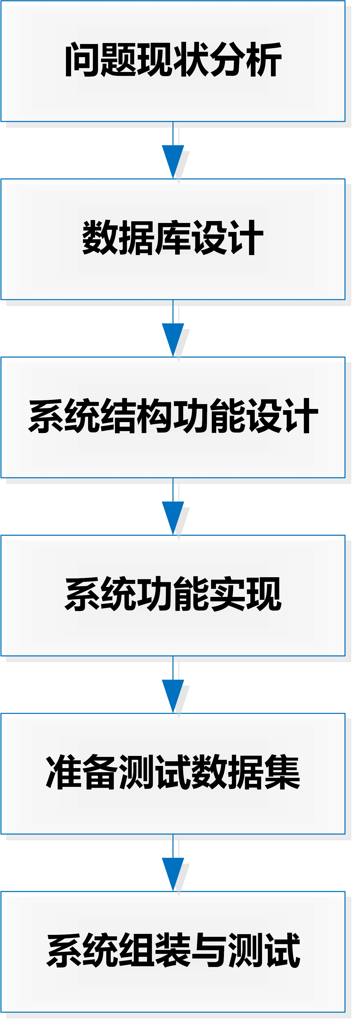

图2-1 技术路线图

2.2 开发技术及工具

**2.2.1 开发技术**

本系统前端使用HTML + CSS + JavaScript的开发技术，后台使用PHP + MySQL的开发技术。细节方面，在HTML界面中，为了规范化显示以及排版，使用了Bootstrap的CSS框架；图表的生成技术则使用了ECharts的JS脚本。

HTML（超文本标记语言）是标准通用标记语言下的一个应用，也是一种规范，一种标准，它通过标记符号来标记要显示的网页中的各个部分。“超文本”就是指页面内可以包含图片、链接，甚至音乐、程序等非文字元素。超文本标记语言的结构包括“头”部分（英语：Head）、和“主体”部分（英语：Body），其中“头”部提供关于网页的信息，“主体”部分提供网页的具体内容。超级文本标记语言具有简易性、可扩展性、平台无关性和通用性。

CSS（层叠样式表）是一种用来表现HTML或XML等文件样式的计算机语言。CSS 能够对网页中元素位置的排版进行像素级精确控制，支持几乎所有的字体字号样式，拥有对网页对象和模型样式编辑的能力。CSS为HTML标记语言提供了一种样式描述，定义了其中元素的显示方式。CSS在Web设计领域是一个突破。利用它可以实现修改一个小的样式更新与之相关的所有页面元素。

JavaScript一种直译式脚本语言，是一种动态类型、弱类型、基于原型的语言，内置支持类型。它的解释器被称为JavaScript引擎，为浏览器的一部分，广泛用于客户端的脚本语言，最早是在HTML（标准通用标记语言下的一个应用）网页上使用，用来给HTML网页增加动态功能。Javascript脚本语言同其他语言一样，有它自身的基本数据类型，表达式和算术运算符及程序的基本程序框架。

PHP（超文本预处理器）是一种通用开源脚本语言。使用广泛，主要适用于Web开发领域。PHP 独特的语法混合了C、Java、Perl以及PHP自创的语法。它可以比CGI或者Perl更快速地执行动态网页。用PHP做出的动态页面与其他的编程语言相比，PHP是将程序嵌入到HTML（标准通用标记语言下的一个应用）文档中去执行，执行效率比完全生成HTML标记的CGI要高许多。

Bootstrap（Web框架）来自 Twitter，是目前很受欢迎的前端框架。Bootstrap 是基于 HTML、CSS、JavaScript 的，它简洁灵活，使得 Web 开发更加快捷。它由Twitter的设计师Mark Otto和Jacob Thornton合作开发，是一个CSS/HTML框架。Bootstrap提供了优雅的HTML和CSS规范，它即是由动态CSS语言Less写成。Bootstrap中包含了丰富的Web组件，根据这些组件，可以快速的搭建一个漂亮、功能完备的网站。

ECharts，一个使用 JavaScript 实现的开源可视化库，可以流畅的运行在 PC 和移动设备上，兼容当前绝大部分浏览器（IE8/9/10/11，Chrome，Firefox，Safari等），底层依赖轻量级的矢量图形库 ZRender，提供直观，交互丰富，可高度个性化定制的数据可视化图表。ECharts 提供了常规的折线图、柱状图、散点图、饼图、K线图，用于统计的盒形图，用于地理数据可视化的地图、热力图、线图，用于关系数据可视化的关系图、treemap、旭日图，多维数据可视化的平行坐标，还有用于 BI 的漏斗图，仪表盘，并且支持图与图之间的混搭。除了已经内置的包含了丰富功能的图表，ECharts 还提供了自定义系列，只需要传入一个renderItem函数，就可以从数据映射到任何你想要的图形，更棒的是这些都还能和已有的交互组件结合使用而不需要操心其它事情。

**2.2.2 开发工具**

本系统在Windows10 64位系统上开发，Web服务器采用Apache，数据库服务器采用MySQL 5.0.11。

MySQL是一个关系型数据库管理系统，由瑞典MySQL AB公司开发，目前属于Oracle旗下产品。MySQL 是最流行的关系型数据库管理系统之一，在WEB应用方面，MySQL是最好的 RDBMS 应用软件。MySQL是一种关系数据库管理系统，关系数据库将数据保存在不同的表中，而不是将所有数据放在一个大仓库内，这样就增加了速度并提高了灵活性。MySQL所使用的SQL语言是用于访问数据库的最常用标准化语言。

Apache是世界使用排名第一的Web服务器软件。它可以运行在几乎所有广泛使用的计算机平台上，由于其跨平台和安全性被广泛使用，是最流行的Web服务器端软件之一。它快速、可靠并且可通过简单的API扩充，将Perl/Python等解释器编译到服务器中。Apache有多种产品，可以支持SSL技术，支持多个虚拟主机。

关系数据库，在一个给定的应用领域中，所有实体及实体之间联系的集合构成一个关系数据库。是建立在关系数据库模型基础上的数据库，借助于集合代数等概念和方法来处理数据库中的数据，同时也是一个被组织成一组拥有正式描述性的表格，该形式的表格作用的实质是装载着数据项的特殊收集体，这些表格中的数据能以许多不同的方式被存取或重新召集而不需要重新组织数据库表格。

B/S结构（Browser/Server，浏览器/服务器模式），是WEB兴起后的一种网络结构模式，WEB浏览器是客户端最主要的应用软件。这种模式统一了客户端，将系统功能实现的核心部分集中到服务器上，简化了系统的开发、维护和使用。客户机上只要安装一个浏览器，如Netscape Navigator或Internet Explorer，服务器安装SQL Server、Oracle、MYSQL等数据库。浏览器通过Web Server 同数据库进行数据交互。

**3 功能设计分析与设计**

3.1 需求分析

**3.1.1 用户调研**

本系统面向教师、学生，其功能与教师、学生日常的出题、做题相适应。同时，为了更好的管理教师、学生的账号，还应引入“管理员”的概念。当然，在实际的使用中，具体的功能与细节还要更加复杂。为了能够使得系统能够更好的符合教师、学生的使用习惯，在开发前需要仔细研究当前该类系统的详细功能，通过资料收集、问卷调研等方式使得系统的功能更加完善，能够大大方便教师、学生的日常使用。

**3.1.2 初步设计**

通过对需求分析阶段所得到的信息进行分析整合，将本系统的流程分为首页选择（使用者根据需求选择三种角色之一）→登录注册（该界面完成正常使用前的注册或登录等步骤）→功能界面（该部分使用者可以选择并使用系统提供的功能）三部分。

3.2 系统设计

**3.2.1 系统流程设计**

根据对需求分析阶段所得到的信息进行分析，将系统流程细化如图3-1所示：



图3-1 系统流程图

**3.2.2 系统功能分析**



图3-2 系统功能图-1



图3-3 系统功能图-2

本系统主要功能分为9个模块：

1. 登录模块

管理员、教师、学生可通过对应的用户名和密码登录系统；

2. 注册模块

管理员、教师、学生可根据需要注册成为新用户；

3. 账号管理模块

管理员有权限对系统中的教师和学生账号进行管理；

4. 课程模块

（1） 管理员可对系统中记录的过程进行增删改等操作；

（2） 教师可在系统中对教授的课程进行增删改等操作；

（3） 学生可在系统中对学习的课程进行增删改等操作；

5. 公告模块

管理员可对教师或学生发布公告消息；

6. 题目模块

（1） 教师可根据需要对题目进行添加或删除等操作；

（2） 学生可根据需要进行满足科目、难度等条件的题目的测验；

7. 做题记录模块

（1） 教师可查询学生的总体做题、某道题等的情况数据；

（2） 学生可查询自己已做题目的记录与情况；

（3） 学生可查询自己所有的错题记录与情况；

8. 密码修改模块

教师、学生可在登录状态下修改登录密码；

9. 留言模块

教师、学生可发送留言、查看自己收到的留言。

3.3 概念结构设计

**3.3.1 数据库设计**

（1）admin_account：管理员账户表，用来存储系统管理员的账户与密码

（2）id_course：课程名表，用来存储对应课程ID的课程名

（3）student_account：学生账户表，用来存储相应学生账号的账号密码

（4）student_info：学生信息表，用来存储某个学生的学号、姓名、班级、账户名

（5）student_course：学生选课表，用来存储某个学生的当前选课信息

（6）teacher_account：教师账号表，用来存储相应教师账号的账号密码

（7）teacher_info：教师信息表，用来存储某个教师的ID、姓名、账户名

（8）teacher_course：教师选课表，用来存储某个教师当前所教授的课程信息

（9）questions：题目表，用来存储所有老师所出的所有题目信息

（10）do_question：做题记录表，用来存储所有学生的做题信息

（11）notice_teacher：管理员-教师公告表，用来存储管理员对教师发送的通知信息

（12）notice_student：管理员-学生公告表，用来存储管理员对学生发送的通知信息

（13）messages：学生留言表，用来存储学生对老师发送的留言信息记录

**3.3.2 E-R图**

（1）admin实体E-R图

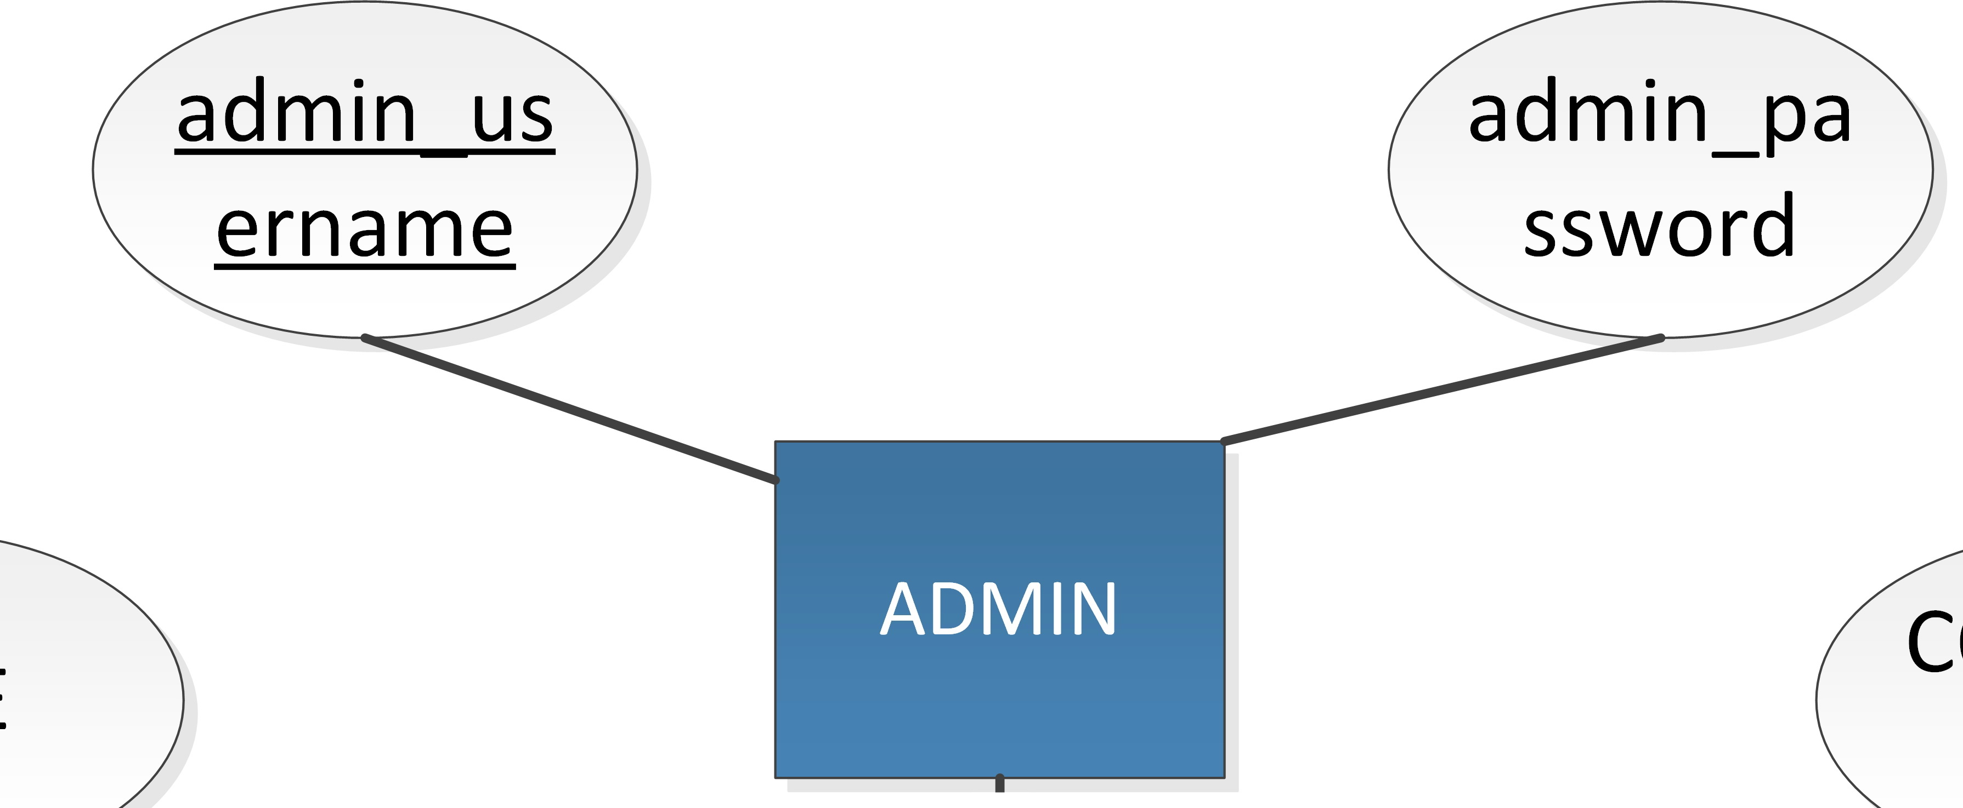

图3-4 admin实体E-R图

（2）course实体E-R图

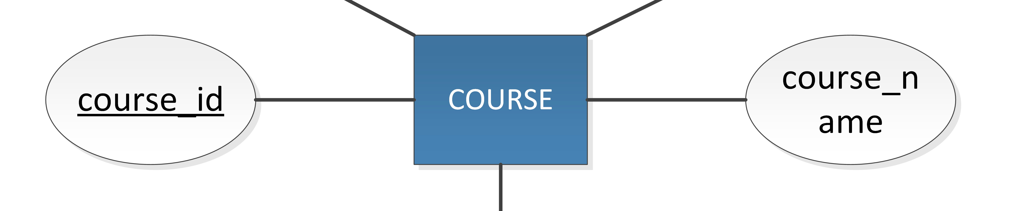

图3-5 course实体E-R图

（3）dotest实体E-R图

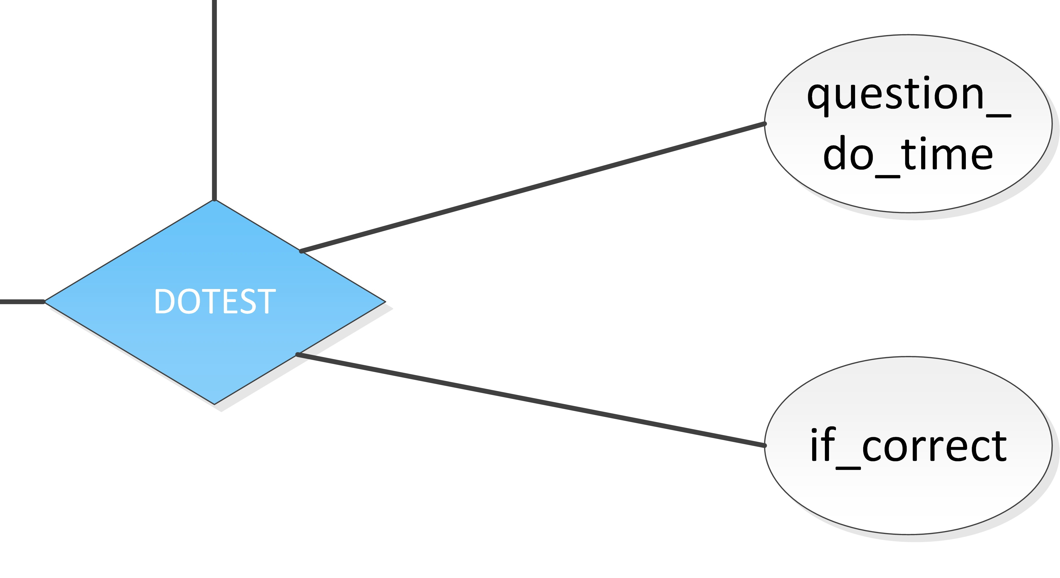

图3-6 dotest实体E-R图

（4）questions实体E-R图

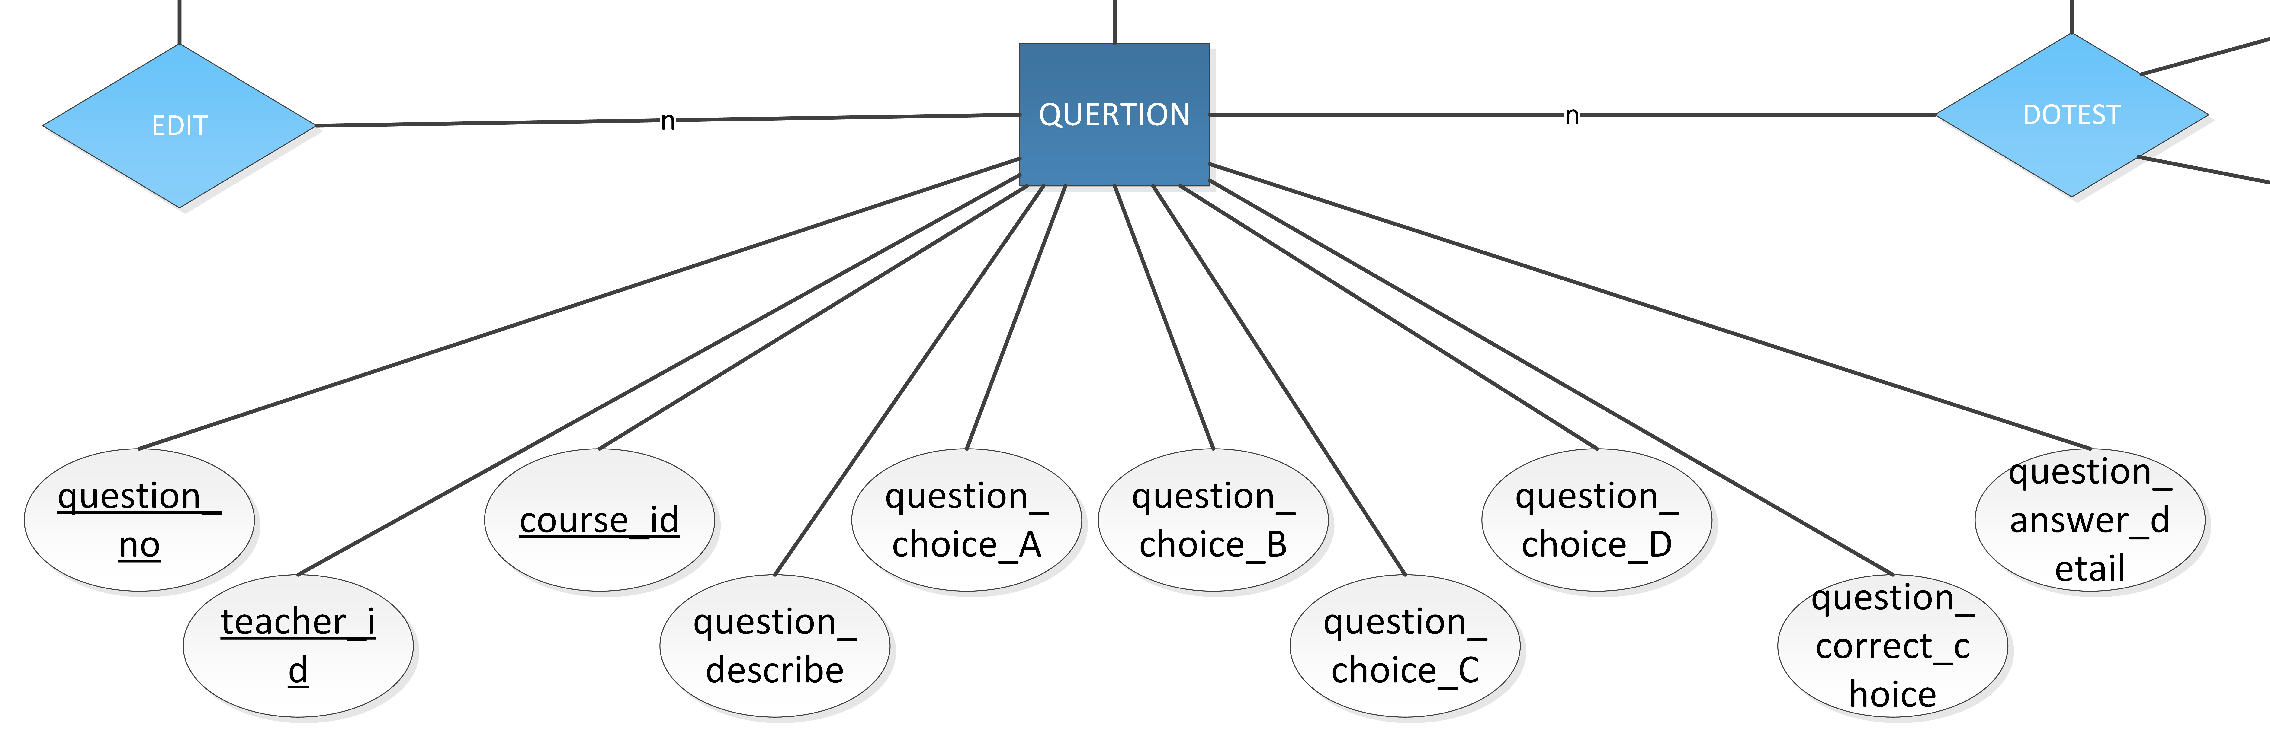

图3-7 questions实体E-R图

（5）student实体E-R图

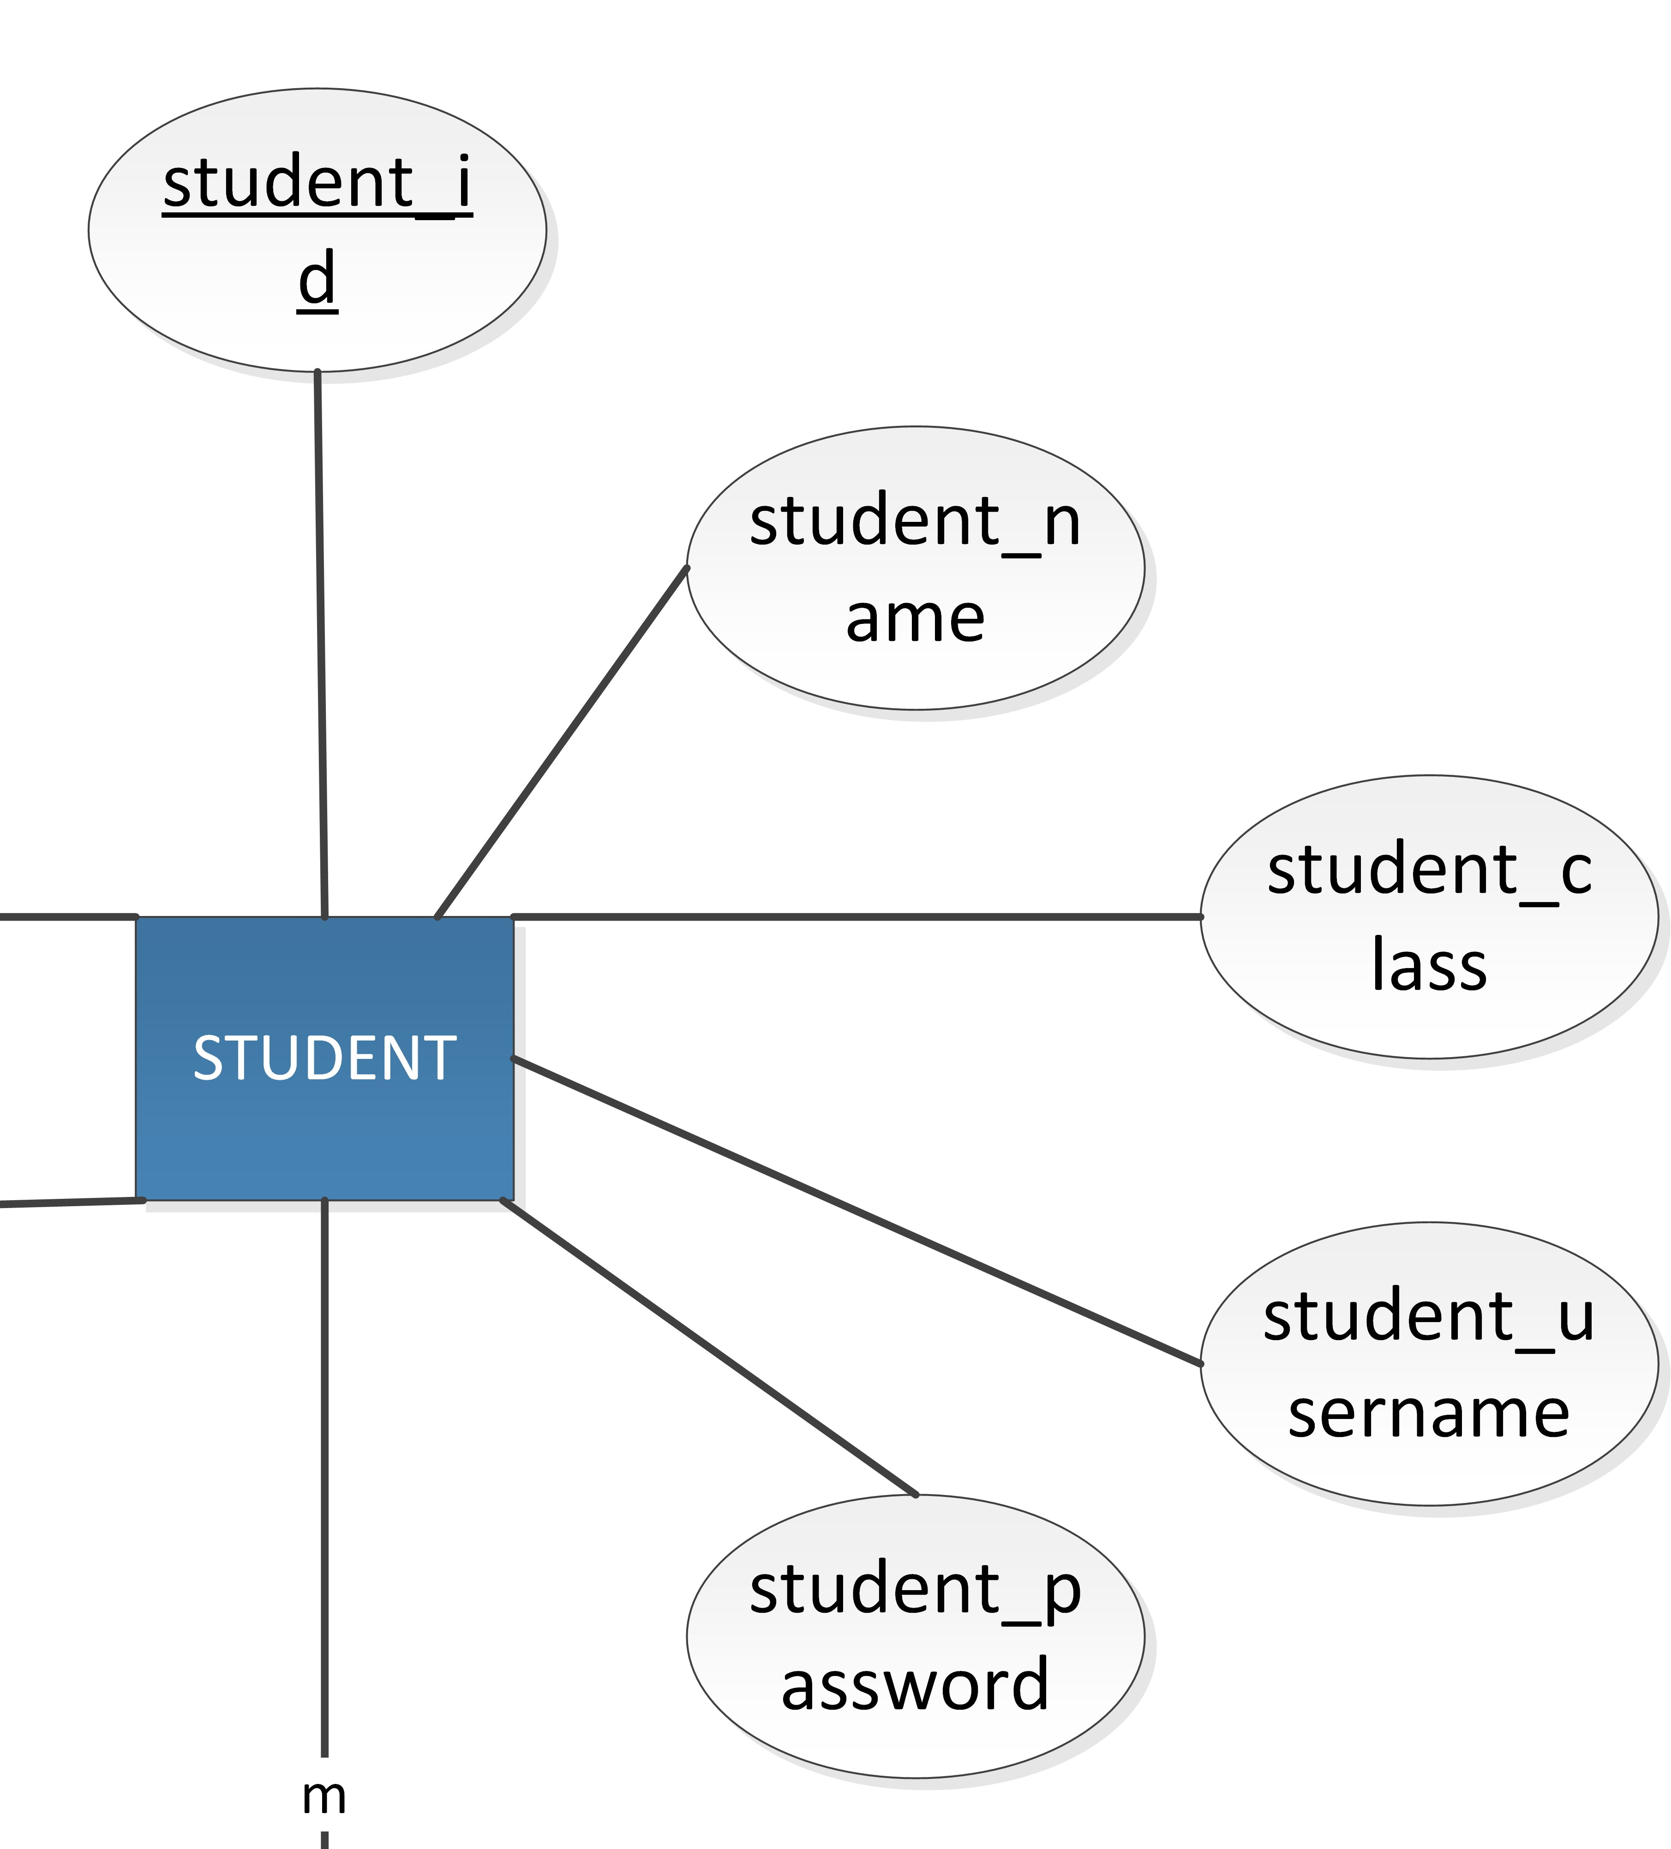

图3-8 student实体E-R图

（6）teacher实体E-R图

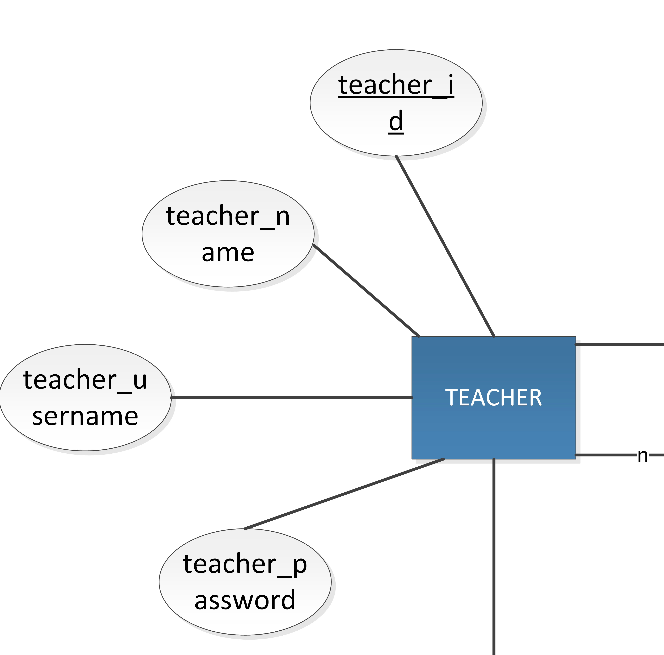

图3-9 teacher实体E-R图

（7）系统总E-R图



图3-10 系统总E-R图

3.4 系统核心功能设计

**3.4.1 核心功能顺序图**

UML通过视图化的表示机制从多个侧面对系统的分析和设计模型进行刻画，其中广泛运用的顺序图是属于行为图的一种，强调了对象之间发生消息传递的时间顺序。

系统整体数据流动的顺序图3-11所示。

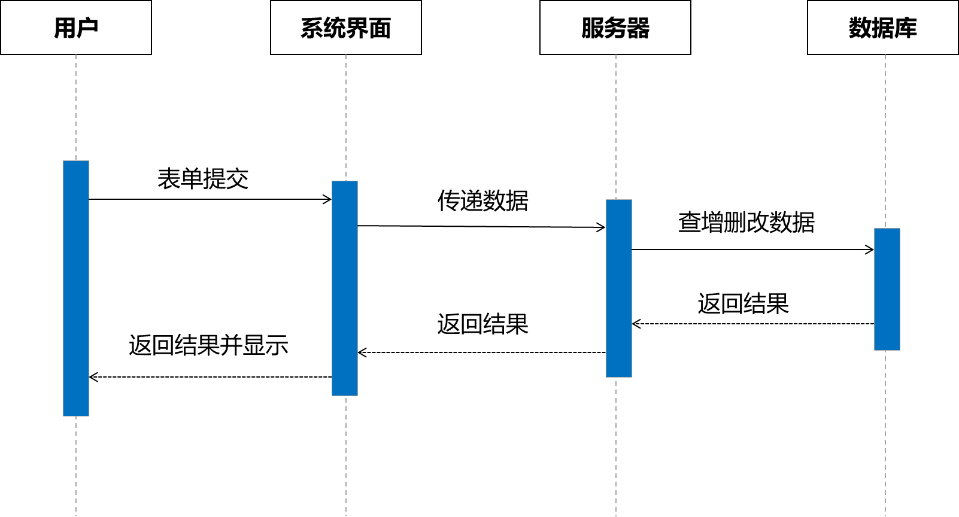

图3-11 系统顺序图

3.5 逻辑结构设计及物理设计

**3.5.1 数据库关系表**

（1）管理员账户表

**admin_account**

|  |  |  |  |  |
| --- | --- | --- | --- | --- |
| **字段** | **类型** | **空** | **默认** | **注释** |
| admin_username*(主键)* | char(20) | 否 |  |  |
| admin_password | char(20) | 否 |  |  |

**索引**

| **键名** | **类型** | **唯一** | **紧凑** | **字段** | **基数** | **排序规则** | **空** | **注释** |
| --- | --- | --- | --- | --- | --- | --- | --- | --- |
| PRIMARY | BTREE | 是 | 否 | admin_username | 2 | A | 否 |  |

表3-12 管理员账户表

**其创建代码如下：**

create table admin_account(

admin_username char(20) primary key,

admin_password char(20) not null

) ENGINE=InnoDB DEFAULT CHARSET=utf8 COLLATE=utf8_general_ci;

（2）课程名表

**id_course**

|  |  |  |  |  |
| --- | --- | --- | --- | --- |
| **字段** | **类型** | **空** | **默认** | **注释** |
| course_id *(主键)* | char(20) | 否 |  |  |
| course_name | char(20) | 否 |  |  |

**索引**

| **键名** | **类型** | **唯一** | **紧凑** | **字段** | **基数** | **排序规则** | **空** | **注释** |
| --- | --- | --- | --- | --- | --- | --- | --- | --- |
| PRIMARY | BTREE | 是 | 否 | course_id | 5 | A | 否 |  |

表3-13 课程名表

**其创建代码如下：**

create table id_course(

course_id char(20) primary key,

course_name char(20) not null

) ENGINE=InnoDB DEFAULT CHARSET=utf8 COLLATE=utf8_general_ci;

（3）学生账户表

**student_account**

|  |  |  |  |  |
| --- | --- | --- | --- | --- |
| **字段** | **类型** | **空** | **默认** | **注释** |
| student_username*(主键)* | char(20) | 否 |  |  |
| student_password | char(20) | 否 |  |  |

**索引**

| **键名** | **类型** | **唯一** | **紧凑** | **字段** | **基数** | **排序规则** | **空** | **注释** |
| --- | --- | --- | --- | --- | --- | --- | --- | --- |
| PRIMARY | BTREE | 是 | 否 | student_username | 3 | A | 否 |  |

表3-14 学生账户表

**其创建代码如下：**

create table student_account(

student_username char(20) primary key,

student_password char(20) not null

) ENGINE=InnoDB DEFAULT CHARSET=utf8 COLLATE=utf8_general_ci;

（4）学生信息表

**student_info**

|  |  |  |  |  |
| --- | --- | --- | --- | --- |
| **字段** | **类型** | **空** | **默认** | **注释** |
| student_id*(主键)* | char(20) | 否 |  |  |
| student_name | char(20) | 否 |  |  |
| student_class | char(20) | 是 | *NULL* |  |
| student_username | char(20) | 是 | *NULL* |  |

**索引**

| **键名** | **类型** | **唯一** | **紧凑** | **字段** | **基数** | **排序规则** | **空** | **注释** |
| --- | --- | --- | --- | --- | --- | --- | --- | --- |
| PRIMARY | BTREE | 是 | 否 | student_id | 3 | A | 否 |  |

表3-15

**其创建代码如下：**

create table student_info(

student_id char(20) primary key,

student_name char(20) not null,

student_class char(20) ,

student_username char(20) ,

) ENGINE=InnoDB DEFAULT CHARSET=utf8 COLLATE=utf8_general_ci;

（5）学生选课表

**student_course**

|  |  |  |  |  |
| --- | --- | --- | --- | --- |
| **字段** | **类型** | **空** | **默认** | **注释** |
| student_id*(主键)* | char(20) | 否 |  |  |
| course_id | char(20) | 是 | *NULL* |  |

**索引**

| **键名** | **类型** | **唯一** | **紧凑** | **字段** | **基数** | **排序规则** | **空** | **注释** |
| --- | --- | --- | --- | --- | --- | --- | --- | --- |
| PRIMARY | BTREE | 是 | 否 | student_id | 3 | A | 否 |  |

表3-16

**其创建代码如下：**

create table student_course(

student_id char(20) primary key,

course_id char(20),

) ENGINE=InnoDB DEFAULT CHARSET=utf8 COLLATE=utf8_general_ci;

（6）教师账号表

**teacher_account**

|  |  |  |  |  |
| --- | --- | --- | --- | --- |
| **字段** | **类型** | **空** | **默认** | **注释** |
| teacher_username*(主键)* | char(20) | 否 |  |  |
| teacher_password | char(20) | 否 |  |  |

**索引**

| **键名** | **类型** | **唯一** | **紧凑** | **字段** | **基数** | **排序规则** | **空** | **注释** |
| --- | --- | --- | --- | --- | --- | --- | --- | --- |
| PRIMARY | BTREE | 是 | 否 | teacher_username | 4 | A | 否 |  |

表3-17

**其创建代码如下：**

create table teacher_account(

teacher_username char(20) primary key,

teacher_password char(20) not null

) ENGINE=InnoDB DEFAULT CHARSET=utf8 COLLATE=utf8_general_ci;

（7）教师信息表

**teacher_info**

|  |  |  |  |  |
| --- | --- | --- | --- | --- |
| **字段** | **类型** | **空** | **默认** | **注释** |
| teacher_id*(主键)* | char(20) | 否 |  |  |
| teacher_name | char(20) | 否 |  |  |
| teacher_username | char(20) | 是 | *NULL* |  |

**索引**

| **键名** | **类型** | **唯一** | **紧凑** | **字段** | **基数** | **排序规则** | **空** | **注释** |
| --- | --- | --- | --- | --- | --- | --- | --- | --- |
| PRIMARY | BTREE | 是 | 否 | teacher_id | 4 | A | 否 |  |

表3-18

**其创建代码如下：**

create table teacher_info(

teacher_id char(20) primary key,

teacher_name char(20) not null,

teacher_username char(20) ,

) ENGINE=InnoDB DEFAULT CHARSET=utf8 COLLATE=utf8_general_ci;

（8）教师选课表

**teacher_course**

|  |  |  |  |  |
| --- | --- | --- | --- | --- |
| **字段** | **类型** | **空** | **默认** | **注释** |
| teacher_id*(主键)* | char(20) | 否 |  |  |
| course_id | char(20) | 是 | *NULL* |  |

**索引**

| **键名** | **类型** | **唯一** | **紧凑** | **字段** | **基数** | **排序规则** | **空** | **注释** |
| --- | --- | --- | --- | --- | --- | --- | --- | --- |
| PRIMARY | BTREE | 是 | 否 | teacher_id | 4 | A | 否 |  |

表3-19

**其创建代码如下：**

create table teacher_course(

teacher_id char(20) primary key,

course_id char(20),

) ENGINE=InnoDB DEFAULT CHARSET=utf8 COLLATE=utf8_general_ci;

（9）题目表

**questions**

|  |  |  |  |  |
| --- | --- | --- | --- | --- |
| **字段** | **类型** | **空** | **默认** | **注释** |
| question_no*(主键)* | char(20) | 否 |  |  |
| teacher_id*(主键)* | char(20) | 否 |  |  |
| course_id*(主键)* | char(20) | 否 |  |  |
| question_describe | char(200) | 是 | *NULL* |  |
| question_choice_A | char(100) | 是 | *NULL* |  |
| question_choice_B | char(100) | 是 | *NULL* |  |
| question_choice_C | char(100) | 是 | *NULL* |  |
| question_choice_D | char(100) | 是 | *NULL* |  |
| if_keynote | tinyint(1) | 是 | *NULL* |  |
| difficulty_degree | int(11) | 是 | *NULL* |  |
| question_correct_choice | char(1) | 是 | *NULL* |  |
| question_answer_detail | char(200) | 是 | *NULL* |  |

**索引**

| **键名** | **类型** | **唯一** | **紧凑** | **字段** | **基数** | **排序规则** | **空** | **注释** |
| --- | --- | --- | --- | --- | --- | --- | --- | --- |
| PRIMARY | BTREE | 是 | 否 | question_no | 138 | A | 否 |  |
| teacher_id | 138 | A | 否 |
| course_id | 138 | A | 否 |

表3-20

**其创建代码如下：**

create table questions(

question_no char(20),

teacher_id char(20),

course_id char(20),

question_describe char(200) ,

question_choice_A char(100) ,

question_choice_B char(100) ,

question_choice_C char(100) ,

question_choice_D char(100) ,

if_keynote bool,

difficulty_degree int,

question_correct_choice char(1) ,

question_answer_detail char(200) ,

primary key(question_no,teacher_id,course_id),

) ENGINE=InnoDB DEFAULT CHARSET=utf8 COLLATE=utf8_general_ci;

（10）做题记录表

**do_question**

|  |  |  |  |  |
| --- | --- | --- | --- | --- |
| **字段** | **类型** | **空** | **默认** | **注释** |
| student_id*(主键)* | char(20) | 否 |  |  |
| question_no*(主键)* | char(20) | 否 |  |  |
| teacher_id*(主键)* | char(20) | 否 |  |  |
| course_id*(主键)* | char(20) | 否 |  |  |
| question_do_time*(主键)* | datetime | 否 |  |  |
| if_correct | tinyint(1) | 是 | *NULL* |  |

**索引**

| **键名** | **类型** | **唯一** | **紧凑** | **字段** | **基数** | **排序规则** | **空** | **注释** |
| --- | --- | --- | --- | --- | --- | --- | --- | --- |
| PRIMARY | BTREE | 是 | 否 | student_id | 2310 | A | 否 |  |
| question_no | 2310 | A | 否 |
| question_do_time | 2310 | A | 否 |
| teacher_id | 2310 | A | 否 |
| course_id | 2310 | A | 否 |

表3-21

**其创建代码如下：**

create table do_question(

student_id char(20) ,

question_no char(20) ,

teacher_id char(20),

course_id char(20),

question_do_time datetime ,

if_correct bool ,

primary key(student_id,question_no,question_do_time,teacher_id,course_id),

) ENGINE=InnoDB DEFAULT CHARSET=utf8 COLLATE=utf8_general_ci;

（11）管理员-教师公告表

**notice_teacher**

|  |  |  |  |  |
| --- | --- | --- | --- | --- |
| **字段** | **类型** | **空** | **默认** | **注释** |
| admin_username*(主键)* | char(20) | 否 |  |  |
| notice_contents | char(200) | 是 | *NULL* |  |
| notice_time | datetime | 是 | *NULL* |  |

**索引**

| **键名** | **类型** | **唯一** | **紧凑** | **字段** | **基数** | **排序规则** | **空** | **注释** |
| --- | --- | --- | --- | --- | --- | --- | --- | --- |
| PRIMARY | BTREE | 是 | 否 | admin_username | 2 | A | 否 |  |

表3-22

**其创建代码如下：**

create table notice_teacher(

admin_username char(20) primary key,

notice_contents char(200),

notice_time datetime

) ENGINE=InnoDB DEFAULT CHARSET=utf8 COLLATE=utf8_general_ci;

（12）管理员-学生公告表

**notice_student**

|  |  |  |  |  |
| --- | --- | --- | --- | --- |
| **字段** | **类型** | **空** | **默认** | **注释** |
| admin_username*(主键)* | char(20) | 否 |  |  |
| notice_contents | char(200) | 是 | *NULL* |  |
| notice_time | datetime | 是 | *NULL* |  |

**索引**

| **键名** | **类型** | **唯一** | **紧凑** | **字段** | **基数** | **排序规则** | **空** | **注释** |
| --- | --- | --- | --- | --- | --- | --- | --- | --- |
| PRIMARY | BTREE | 是 | 否 | admin_username | 2 | A | 否 |  |

表3-23

**其创建代码如下：**

create table notice_student(

admin_username char(20) primary key,

notice_contents char(200),

notice_time datetime

) ENGINE=InnoDB DEFAULT CHARSET=utf8 COLLATE=utf8_general_ci;

（13）学生留言表

**messages**

|  |  |  |  |  |
| --- | --- | --- | --- | --- |
| **字段** | **类型** | **空** | **默认** | **注释** |
| student_id*(主键)* | char(20) | 否 |  |  |
| teacher_id*(主键)* | char(20) | 否 |  |  |
| message_time*(主键)* | datetime | 否 |  |  |
| message_contents | char(200) | 是 | *NULL* |  |

**索引**

| **键名** | **类型** | **唯一** | **紧凑** | **字段** | **基数** | **排序规则** | **空** | **注释** |
| --- | --- | --- | --- | --- | --- | --- | --- | --- |
| PRIMARY | BTREE | 是 | 否 | student_id | 12 | A | 否 |  |
| teacher_id | 12 | A | 否 |
| message_time | 12 | A | 否 |

表3-24

**其创建代码如下：**

create table messages(

student_id char(20),

teacher_id char(20),

message_time datetime,

message_contents char(200),

primary key(student_id,teacher_id,message_time)

) ENGINE=InnoDB DEFAULT CHARSET=utf8 COLLATE=utf8_general_ci;

3.6 模块划分

按照功能分析图将系统划分为如下几个模块：

（1）登录模块，管理员、教师、学生可通过对应的用户名和密码登录系统；

（2）注册模块，管理员、教师、学生可根据需要注册成为新用户；

（3）账号管理模块，管理员有权限对系统中的教师和学生账号进行管理；

（4）课程模块，管理员可对系统中记录的过程进行增删改等操作；教师可在系统中对教授的课程进行增删改等操作；学生可在系统中对学习的课程进行增删改等操作；

（5）公告模块，管理员可对教师或学生发布公告消息；

（6）题目模块，教师可根据需要对题目进行添加或删除等操作；学生可根据需要进行满足科目、难度等条件的题目的测验；

（7）做题记录模块，教师可查询学生的总体做题、某道题等的情况数据；学生可查询自己已做题目的记录与情况；学生可查询自己所有的错题记录与情况；

（8）密码修改模块，教师、学生可在登录状态下修改登录密码；

（9）留言模块，教师、学生可发送留言、查看自己收到的留言。

**4 开发与实现**

4.1 系统核心程序编写

**4.1.1 PHP访问MySQL数据库**

连接数据库服务器，就是客户端向已运行的数据库服务器发出连接请求，成功后就可以对数据库进行访问，执行相应的操作。PHP提供了一系列MySQL操作的函数，用 PDO对象的方式用来连接数据库，其实现代码如下：

$con=mysqli_connect("localhost","root","root","stu_test");

if (!$con) {

die('数据库连接失败'.mysqli_connect_error());

}

mysqli_query($con,"set names 'utf8'");

**4.1.2 用户登录**

<form action="login.php" class="login" method="post">

<input type="text" name="username" id="name" value="" placeholder="&nbsp;&nbsp;用户名" onblur="javascript:ok_or_errorBylogin(this)" />

<input type="password" name="password" id="psd" value="" placeholder="密码" onBlur="javascript:ok_or_errorBylogin(this)" />

<input type="submit" class="sub_btn" value="登录" id="login" />

</form>

**后台处理代码：**

<?php

session_start();//登录系统开启一个session内容

$username=$_POST["username"];

$password=$_POST["password"];

$con=mysqli_connect("localhost","root","root","stu_test");//连接mysql数据库

if (!$con) {

die('数据库连接失败'.mysqli_connect_error());

}

mysqli_query($con,"set names 'utf8'");

$dbusername=null;

$dbpassword=null;

$result=mysqli_query($con,"select * from admin_account where admin_username ='{$username}';");

//查出对应用户名的信息

while ($row=mysqli_fetch_array($result)) {//while循环将$result中的结果找出来

$dbusername=$row["admin_username"];

$dbpassword=$row["admin_password"];

}

if (is_null($dbusername)) { //用户名在数据库中不存在时跳回login.html界面

?>

<script type="text/javascript">

alert("用户名不存在，请重新输入！");

window.location.href="login.html";

</script>

<?php

}

else {

if ($dbpassword!=$password){ //当对应密码不对时跳回login.html界面

?>

<script type="text/javascript">

alert("密码错误，请重新输入！");

window.location.href="login.html";

</script>

<?php

}

else {

$_SESSION["username"]=$username;

$_SESSION["code"]=mt_rand(0, 100000);

//给session附一个随机值，防止用户直接通过调用界面访问

?>

<script type="text/javascript">

window.location.href="../manage/index.php";

</script>

**4.1.3 用户注册**

**教师注册代码：**

<?php

session_start();

$teacher_id=$_POST["teacher_id"];

$teacher_name=$_POST["teacher_name"];

$username=$_POST["username"];

$password=$_POST["password"];

$con=mysqli_connect("localhost","root","root","stu_test");//连接mysql数据库

if (!$con) {

die('数据库连接失败'.mysqli_connect_error());

}

mysqli_query($con,"set names 'utf8'");

$dbusername=null;

$dbpassword=null;

$result=mysqli_query($con,"select * from teacher_account where teacher_username ='{$username}';");

while ($row=mysqli_fetch_array($result)) {

$dbusername=$row["teacher_username"];

$dbpassword=$row["teacher_password"];

}

if(!is_null($dbusername)){

?>

<script type="text/javascript">

alert("用户已存在！请更换用户名");

window.location.href="login.html";

</script>

<?php

}

else{

mysqli_query($con,"insert into teacher_account() values('{$username}','{$password}')") or die("注册账号失败，请检查你的内容！".'<br>'."错误信息：". mysqli_error ($con)) ;

mysqli_query($con,"insert into teacher_info() values('{$teacher_id}','{$teacher_name}','{$username}')") or die("注册账号失败，请检查你的内容！".'<br>'."错误信息：". mysqli_error ($con)) ;

mysqli_close($con); //关闭数据库连接

}

?>

<script type="text/javascript">

alert("注册成功，返回登录界面");

window.location.href="login.html";

</script>

**学生注册代码：**

<?php

session_start();

$student_id=$_POST["student_id"];

$student_name=$_POST["student_name"];

$student_class=$_POST["student_class"];

$username=$_POST["username"];

$password=$_POST["password"];

$con=mysqli_connect("localhost","root","root","stu_test");//连接mysql数据库

if (!$con) {

die('数据库连接失败'.mysqli_connect_error());

}

mysqli_query($con,"set names 'utf8'");

$dbusername=null;

$dbpassword=null;

$result=mysqli_query($con,"select * from student_account where student_username ='{$username}';");

while ($row=mysqli_fetch_array($result)) {

$dbusername=$row["student_username"];

$dbpassword=$row["student_password"];

}

if(!is_null($dbusername)){

?>

<script type="text/javascript">

alert("用户已存在！请更换用户名");

window.location.href="login.html";

</script>

<?php

}

else{

mysqli_query($con,"insert into student_account() values('{$username}','{$password}')") or die("注册账号失败，请检查你的内容！".'<br>'."错误信息：". mysqli_error ($con)) ;

mysqli_query($con,"insert into student_info() values('{$student_id}','{$student_name}','{$student_class}','{$username}')") or die("注册账号失败，请检查你的内容！".'<br>'."错误信息：". mysqli_error ($con)) ;

mysqli_close($con); //关闭数据库连接

}

?>

<script type="text/javascript">

alert("注册成功，返回登录界面");

window.location.href="login.html";

</script>

**4.1.4 账号管理**

**教师账号密码重置：**

<?php

session_start ();

$id=$_GET['id'];

$newpassword='123456';

$con=mysqli_connect("localhost","root","root","stu_test");//连接mysql数据库

if (!$con) {

die('数据库连接失败'.mysqli_connect_error());

}

mysqli_query($con,"set names 'utf8'");

if (isset ( $_SESSION ["code"] )) {//判断code存不存在，如果不存在，说明异常登录

mysqli_query($con,"update teacher_account set teacher_password='{$newpassword}' where teacher_username='{$id}'") or die ( "重置教师信息失败，请检查你的内容！".'<br>'."错误信息：". mysqli_error ($con));

?>

<script type="text/javascript">

alert("已经重置成功，密码为123456");

window.location.href="teacher_account_manage.php";

</script>

<?php

mysqli_close($con); //关闭数据库连接

} else {//code不存在，调用exit.php 退出登录

?>

<script type="text/javascript">

alert("请先登录再访问！");

window.location.href="exit.php";

</script>

**学生账号密码重置：**

<?php

session_start ();

$id=$_GET['id'];

$newpassword='123456';

$con=mysqli_connect("localhost","root","root","stu_test");//连接mysql数据库

if (!$con) {

die('数据库连接失败'.mysqli_connect_error());

}

mysqli_query($con,"set names 'utf8'");

if (isset ( $_SESSION ["code"] )) {//判断code存不存在，如果不存在，说明异常登录

mysqli_query($con,"update student_account set student_password='{$newpassword}' where student_username='{$id}'") or die ( "重置学生信息失败，请检查你的内容！".'<br>'."错误信息：". mysqli_error ($con));

?>

<script type="text/javascript">

alert("已经重置成功，密码为123456");

window.location.href="student_account_manage.php";

</script>

<?php

mysqli_close($con); //关闭数据库连接

} else {//code不存在，调用exit.php 退出登录

?>

<script type="text/javascript">

alert("请先登录再访问！");

window.location.href="exit.php";

</script>

**教师账号删除：**

<?php

session_start ();

$id=$_GET['id'];

$con=mysqli_connect("localhost","root","root","stu_test");//连接mysql数据库

if (!$con) {

die('数据库连接失败'.mysqli_connect_error());

}

mysqli_query($con,"set names 'utf8'");

if (isset ( $_SESSION ["code"] )) {//判断code存不存在，如果不存在，说明异常登录

mysqli_query($con,"delete from teacher_info where teacher_username='{$id}'") or die ( "删除教师信息失败，请检查你的内容！".'<br>'."错误信息：". mysqli_error ($con));

mysqli_query($con,"delete from teacher_account where teacher_username='{$id}'") or die ( "删除教师信息失败，请检查你的内容！".'<br>'."错误信息：". mysqli_error ($con));

?>

<script type="text/javascript">

alert("已经删除账号！");

window.location.href="teacher_account_manage.php";

</script>

<?php

mysqli_close($con); //关闭数据库连接

} else {//code不存在，调用exit.php 退出登录

?>

<script type="text/javascript">

alert("请先登录再访问！");

window.location.href="exit.php";

</script>

**学生账号删除：**

<?php

session_start ();

$id=$_GET['id'];

$con=mysqli_connect("localhost","root","root","stu_test");//连接mysql数据库

if (!$con) {

die('数据库连接失败'.mysqli_connect_error());

}

mysqli_query($con,"set names 'utf8'");

if (isset ( $_SESSION ["code"] )) {//判断code存不存在，如果不存在，说明异常登录

mysqli_query($con,"delete from student_info where student_username='{$id}'") or die ( "删除学生信息失败，请检查你的内容！".'<br>'."错误信息：". mysqli_error ($con));

mysqli_query($con,"delete from student_account where student_username='{$id}'") or die ( "删除学生信息失败，请检查你的内容！".'<br>'."错误信息：". mysqli_error ($con));

?>

<script type="text/javascript">

alert("已经删除账号！");

window.location.href="student_account_manage.php";

</script>

<?php

mysqli_close($con); //关闭数据库连接

} else {//code不存在，调用exit.php 退出登录

?>

<script type="text/javascript">

alert("请先登录再访问！");

window.location.href="exit.php";

</script>

**4.1.5 课程模块**

**管理员-课程增加：**

<?php

session_start ();

$course_id=$_POST['add_course_id'];

$course_name=$_POST['add_course_name'];

$con=mysqli_connect("localhost","root","root","stu_test");//连接mysql数据库

if (!$con) {

die('数据库连接失败'.mysqli_connect_error());

}

mysqli_query($con,"set names 'utf8'");

if (isset ( $_SESSION ["code"] )) {//判断code存不存在，如果不存在，说明异常登录

mysqli_query($con,"insert into id_course() values('{$course_id}','{$course_name}');") or die ( "添加课程信息失败，请检查你的内容！".'<br>'."错误信息：". mysqli_error ($con));

?>

<script type="text/javascript">

alert("添加课程信息成功！");

window.location.href="course_manage.php";

</script>

<?php

mysqli_close($con); //关闭数据库连接

} else {//code不存在，调用exit.php 退出登录

?>

<script type="text/javascript">

alert("请先登录再访问！");

window.location.href="exit.php";

</script>

**管理员-课程删除：**

<?php

session_start ();

$id=$_GET['id'];

$con=mysqli_connect("localhost","root","root","stu_test");//连接mysql数据库

if (!$con) {

die('数据库连接失败'.mysqli_connect_error());

}

mysqli_query($con,"set names 'utf8'");

if (isset ( $_SESSION ["code"] )) {//判断code存不存在，如果不存在，说明异常登录

mysqli_query($con,"delete from id_course where course_id='{$id}'") or die ( "删除课程信息失败，请检查你的内容！".'<br>'."错误信息：". mysqli_error ($con));

?>

<script type="text/javascript">

alert("已经删除该课程信息！");

window.location.href="course_manage.php";

</script>

<?php

mysqli_close($con); //关闭数据库连接

} else {//code不存在，调用exit.php 退出登录

?>

<script type="text/javascript">

alert("请先登录再访问！");

window.location.href="exit.php";

</script>

教师-选择授课课程：

<?php

session_start ();

$course_id=$_GET['id'];

$con=mysqli_connect("localhost","root","root","stu_test");//连接mysql数据库

if (!$con) {

die('数据库连接失败'.mysqli_connect_error());

}

mysqli_query($con,"set names 'utf8'");

if (isset ( $_SESSION ["code"] )) {//判断code存不存在，如果不存在，说明异常登录

$result=mysqli_query($con,"select * from teacher_info where teacher_username='${_SESSION["username"]}'");

$bookinfo=mysqli_fetch_array($result);

$teacher_id=$bookinfo["teacher_id"];

$result=mysqli_query($con,"select * from teacher_course where teacher_id='{$teacher_id}'");

$bookinfo=mysqli_fetch_array($result);

if($bookinfo){

mysqli_query($con,"update teacher_course set course_id='{$course_id}' where teacher_id='{$teacher_id}'") or die ( "选择课程失败，请检查你的内容！".'<br>'."错误信息：". mysqli_error ($con));

}else{

mysqli_query($con,"insert into teacher_course values('{$teacher_id}','{$course_id}');") or die ( "选择课程失败，请检查你的内容！".'<br>'."错误信息：". mysqli_error ($con));

}

?>

<script type="text/javascript">

alert("选择该课程成功！");

window.location.href="course_choose.php";

</script>

**学生-选择学习课程：**

<?php

session_start ();

$course_id=$_GET['id'];

$con=mysqli_connect("localhost","root","root","stu_test");//连接mysql数据库

if (!$con) {

die('数据库连接失败'.mysqli_connect_error());

}

mysqli_query($con,"set names 'utf8'");

if (isset ( $_SESSION ["code"] )) {//判断code存不存在，如果不存在，说明异常登录

$result=mysqli_query($con,"select * from student_info where student_username='${_SESSION["username"]}'");

$bookinfo=mysqli_fetch_array($result);

$student_id=$bookinfo["student_id"];

$result=mysqli_query($con,"select * from student_course where student_id='{$student_id}'");

$bookinfo=mysqli_fetch_array($result);

if($bookinfo){

mysqli_query($con,"update student_course set course_id='{$course_id}' where student_id='{$student_id}'") or die ( "选择课程失败，请检查你的内容！".'<br>'."错误信息：". mysqli_error ($con));

}else{

mysqli_query($con,"insert into student_course values('{$student_id}','{$course_id}');") or die ( "选择课程失败，请检查你的内容！".'<br>'."错误信息：". mysqli_error ($con));

}

?>

<script type="text/javascript">

alert("选择该课程成功！");

window.location.href="course_choose.php";

</script>

**4.1.6 公告模块**

**管理员给教师发布公告：**

<?php

session_start ();

$contents=$_POST['notice_contents'];

$time=date("Y-m-d h:i:s");

$con=mysqli_connect("localhost","root","root","stu_test");//连接mysql数据库

if (!$con) {

die('数据库连接失败'.mysqli_connect_error());

}

mysqli_query($con,"set names 'utf8'");

if (isset ( $_SESSION ["code"] )) {//判断code存不存在，如果不存在，说明异常登录

$result=mysqli_query($con,"select * from notice_teacher where admin_username='${_SESSION["username"]}'");

$bookinfo=mysqli_fetch_array($result);

if($bookinfo){

mysqli_query($con,"update notice_teacher set notice_contents='{$contents}',notice_time='{$time}' where admin_username='${_SESSION["username"]}'") or die ( "更新通知信息失败，请检查你的内容！".'<br>'."错误信息：". mysqli_error ($con));

?>

<script type="text/javascript">

alert("已经更新通知内容！");

window.location.href="teacher_notice.php";

</script>

<?php

}else{

mysqli_query($con,"insert into notice_teacher values('${_SESSION["username"]}','{$contents}','{$time}')") or die ( "添加通知信息失败，请检查你的内容！".'<br>'."错误信息：". mysqli_error ($con));

?>

<script type="text/javascript">

alert("已经添加通知内容！");

window.location.href="teacher_notice.php";

</script>

**管理员删除教师的公告：**

<?php

session_start ();

$username=$_GET['admin_username'];

$con=mysqli_connect("localhost","root","root","stu_test");//连接mysql数据库

if (!$con) {

die('数据库连接失败'.mysqli_connect_error());

}

mysqli_query($con,"set names 'utf8'");

if (isset ( $_SESSION ["code"] )) {//判断code存不存在，如果不存在，说明异常登录

mysqli_query($con,"delete from notice_teacher where admin_username='{$username}'") or die ( "删除通知信息失败，请检查你的内容！".'<br>'."错误信息：". mysqli_error ($con));

?>

<script type="text/javascript">

alert("已经删除你的通知！");

window.location.href="teacher_notice.php";

</script>

<?php

mysqli_close($con); //关闭数据库连接

} else {//code不存在，调用exit.php 退出登录

?>

<script type="text/javascript">

alert("请先登录再访问！");

window.location.href="exit.php";

</script>

**管理员给学生发布公告：**

<?php

session_start ();

$contents=$_POST['notice_contents'];

$time=date("Y-m-d h:i:s");

$con=mysqli_connect("localhost","root","root","stu_test");//连接mysql数据库

if (!$con) {

die('数据库连接失败'.mysqli_connect_error());

}

mysqli_query($con,"set names 'utf8'");

if (isset ( $_SESSION ["code"] )) {//判断code存不存在，如果不存在，说明异常登录

$result=mysqli_query($con,"select * from notice_student where admin_username='${_SESSION["username"]}'");

$bookinfo=mysqli_fetch_array($result);

if($bookinfo){

mysqli_query($con,"update notice_student set notice_contents='{$contents}',notice_time='{$time}' where admin_username='${_SESSION["username"]}'") or die ( "更新通知信息失败，请检查你的内容！".'<br>'."错误信息：". mysqli_error ($con));

?>

<script type="text/javascript">

alert("已经更新通知内容！");

window.location.href="student_notice.php";

</script>

<?php

}else{

mysqli_query($con,"insert into notice_student values('${_SESSION["username"]}','{$contents}','{$time}')") or die ( "添加通知信息失败，请检查你的内容！".'<br>'."错误信息：". mysqli_error ($con));

?>

<script type="text/javascript">

alert("已经添加通知内容！");

window.location.href="student_notice.php";

</script>

**管理员删除学生的公告：**

<?php

session_start ();

$username=$_GET['admin_username'];

$con=mysqli_connect("localhost","root","root","stu_test");//连接mysql数据库

if (!$con) {

die('数据库连接失败'.mysqli_connect_error());

}

mysqli_query($con,"set names 'utf8'");

if (isset ( $_SESSION ["code"] )) {//判断code存不存在，如果不存在，说明异常登录

mysqli_query($con,"delete from notice_student where admin_username='{$username}'") or die ( "删除留言失败，请检查你的内容！".'<br>'."错误信息：". mysqli_error ($con));

?>

<script type="text/javascript">

alert("已经删除你的通知！");

window.location.href="student_notice.php";

</script>

<?php

mysqli_close($con); //关闭数据库连接

} else {//code不存在，调用exit.php 退出登录

?>

<script type="text/javascript">

alert("请先登录再访问！");

window.location.href="exit.php";

</script>

**教师接收公告：**

<?php

$result=mysqli_query($con,"select * from teacher_info where teacher_username='${_SESSION["username"]}'");

$bookinfo=mysqli_fetch_array($result);

$teacher_id=$bookinfo["teacher_id"];

$teacher_name=$bookinfo["teacher_name"];

$username=$_SESSION["username"];

?>

<h4>

<strong>欢迎你，<?php echo "$teacher_name"?>！</strong></h4>

<?php

$notice_check=mysqli_query($con,"select * from notice_teacher");

$notice=mysqli_fetch_array($notice_check);

if(!$notice){

echo '<strong>目前暂无管理员发布的通知。</strong><br>'.'在开始使用本系统前，请详细阅读界面首页的操作使用提示！';

}else{

echo '<strong>'.'现有通知：'.'</strong>'.'<br>';

mysqli_free_result($notice_check);

$notice_check=mysqli_query($con,"select * from notice_teacher");

while($row_notice=mysqli_fetch_assoc($notice_check)){

echo '<strong>'.$row_notice['admin_username'].'：</strong>'.$row_notice['notice_contents'].' '.'<strong>发布于：</strong>'.$row_notice['notice_time'].'<br>';

}

}

?>

**学生接收公告：**

<?php

$result=mysqli_query($con,"select * from student_info where student_username='${_SESSION["username"]}'");

$bookinfo=mysqli_fetch_array($result);

$student_id=$bookinfo["student_id"];

$student_name=$bookinfo["student_name"];

$student_class=$bookinfo["student_class"];

$username=$_SESSION["username"];

?>

<h4><strong>欢迎你，<?php echo "$student_name"?>！</strong></h4>

<?php

$notice_check=mysqli_query($con,"select * from notice_student");

$notice=mysqli_fetch_array($notice_check);

if(!$notice){

echo '<strong>目前暂无管理员发布的通知。</strong><br>'.'在开始使用本系统前，请详细阅读界面首页的操作使用提示！';

}else{

echo '<strong>'.'现有通知：'.'</strong>'.'<br>';

mysqli_free_result($notice_check);

$notice_check=mysqli_query($con,"select * from notice_student");

while($row_notice=mysqli_fetch_assoc($notice_check)){

echo '<strong>'.$row_notice['admin_username'].'：</strong>'.$row_notice['notice_contents'].' '.'<strong>发布于：</strong>'.$row_notice['notice_time'].'<br>';

}

}

?>

**4.1.7 题目模块**

**创建题目：**

<?php

session_start ();

$question_no=$_POST['question_id'];

$question_describe=$_POST['question_describe'];

$choice_A=$_POST['choice_A'];

$choice_B=$_POST['choice_B'];

$choice_C=$_POST['choice_C'];

$choice_D=$_POST['choice_D'];

$if_keynote=$_POST['if_keynote'];

$difficulty_degree=$_POST['difficulty_degree'];

$correct_choice=$_POST['correct_choice'];

$answer_detail=$_POST['answer_detail'];

$con=mysqli_connect("localhost","root","root","stu_test");//连接mysql数据库

if (!$con) {

die('数据库连接失败'.mysqli_connect_error());

}

mysqli_query($con,"set names 'utf8'");

if (isset ( $_SESSION ["code"] )) {//判断code存不存在，如果不存在，说明异常登录

$username=$_SESSION["username"];

$result=mysqli_query($con,"select teacher_info.teacher_id,teacher_course.course_id from teacher_info,teacher_course where teacher_info.teacher_id=teacher_course.teacher_id and teacher_username='{$username}'");

$bookinfo=mysqli_fetch_array($result);

$teacher_id=$bookinfo["teacher_id"];

$course_id=$bookinfo["course_id"];

mysqli_free_result($result);

mysqli_query($con,"insert into questions() values('{$question_no}','{$teacher_id}','{$course_id}','{$question_describe}','{$choice_A}','{$choice_B}','{$choice_C}','{$choice_D}','{$if_keynote}','{$difficulty_degree}','{$correct_choice}','{$answer_detail}')") or die ( "添加问题失败，请检查你的内容！".'<br>'."错误信息：". mysqli_error ($con));

?>

<script type="text/javascript">

alert("添加问题成功！");

window.location.href="create_question.php";

</script>

**删除题目：**

<?php

session_start ();

$question_no=$_GET['question_no'];

$teacher_id=$_GET['teacher_id'];

$course_id=$_GET['course_id'];

$con=mysqli_connect("localhost","root","root","stu_test");//连接mysql数据库

if (!$con) {

die('数据库连接失败'.mysqli_connect_error());

}

mysqli_query($con,"set names 'utf8'");

if (isset ( $_SESSION ["code"] )) {//判断code存不存在，如果不存在，说明异常登录

mysqli_query($con,"delete from questions where question_no='{$question_no}' and teacher_id='{$teacher_id}' and course_id='{$course_id}'") or die ( "删除问题失败，请检查你的内容！".'<br>'."错误信息：". mysqli_error ($con));

//如果上述用户名密码判定不错，则update进数据库中

?>

<script type="text/javascript">

alert("已经删除该问题！");

window.location.href="create_question.php";

</script>

<?php

mysqli_close($con); //关闭数据库连接

} else {//code不存在，调用exit.php 退出登录

?>

<script type="text/javascript">

alert("请先登录再访问！");

window.location.href="exit.php";

</script>

**4.1.8 做题模块**

**学生做题：**

<?php

session_start ();

$student_id=$_GET['student_id'];

$question_no=$_GET['question_no'];

$teacher_id=$_GET['teacher_id'];

$course_id=$_GET['course_id'];

$choice=$_GET['choice'];

$if_keynote=$_GET['if_keynote'];

$difficulty_degree=$_GET['difficulty_degree'];

$question_do_time=date("Y-m-d h:i:s");

$con=mysqli_connect("localhost","root","root","stu_test");//连接mysql数据库

if (!$con) {

die('数据库连接失败'.mysqli_connect_error());

}

mysqli_query($con,"set names 'utf8'");

if (isset ( $_SESSION ["code"] )) {//判断code存不存在，如果不存在，说明异常登录

$result=mysqli_query($con,"select * from questions where question_no='{$question_no}' and teacher_id='{$teacher_id}' and course_id='{$course_id}'");

$bookinfo=mysqli_fetch_array($result);

$correct_choice=$bookinfo['question_correct_choice'];

if($choice==$correct_choice){

mysqli_query($con,"insert into do_question values ('{$student_id}','{$question_no}','{$teacher_id}','{$course_id}','{$question_do_time}','1');") or die ( "写入做题记录失败，请检查你的内容！".'<br>'."错误信息：". mysqli_error ($con));

?>

<script type="text/javascript">

alert("答案正确！");

window.location.href="do_question.php?if=<?php echo $if_keynote ?>&degree=<?php echo $difficulty_degree ?>";

</script>

<?php

}else{

mysqli_query($con,"insert into do_question values ('{$student_id}','{$question_no}','{$teacher_id}','{$course_id}','{$question_do_time}','0');") or die ( "写入做题记录失败，请检查你的内容！".'<br>'."错误信息：". mysqli_error ($con));

?>

<script type="text/javascript">

alert("答案错误！正确答案为：<?php echo $correct_choice; ?>");

window.location.href="do_question.php?if=<?php echo $if_keynote ?>&degree=<?php echo $difficulty_degree ?>";

</script>

**做题记录模块：**

<?php

$result=mysqli_query($con,"select questions.*,do_question.* from questions,do_question where questions.question_no=do_question.question_no and do_question.student_id='{$student_id}'");

if($result && mysqli_num_rows($result)){

echo '<p><strong>你的做题记录：</strong><br>下面列举出了你所做过题目及相应的情况分析。<br>重点题目将用<strong>粉红色</strong>标签标出！';

echo '</p><p><strong>你做过的题目：</strong></p>';

echo '<table class="table table-bordered table-hover"><thead>';

echo '<tr><th>题号</th><th>出题老师</th><th>课程</th><th>题目描述</th><th>是否正确</th><th>做题时间</th></tr>';

echo '</thead><tbody>';

while($row=mysqli_fetch_assoc($result)){

if($row['if_keynote']==1){

echo '<tr class="danger">';

}else{

echo '<tr>';

}

echo '<td>'.$row['question_no'].'</td>';

//输出课程名称

$result_temp=mysqli_query($con,"select id_course.* from id_course where id_course.course_id='{$row['course_id']}'");

$bookinfo=mysqli_fetch_array($result_temp);

echo '<td>'.$bookinfo['course_name'].'</td>';

mysqli_free_result($result_temp);

//输出出题老师名称

$result_temp=mysqli_query($con,"select teacher_info.* from teacher_info where teacher_id='{$row['teacher_id']}'");

$bookinfo=mysqli_fetch_array($result_temp);

echo '<td>'.$bookinfo['teacher_name'].'</td>';

mysqli_free_result($result_temp);

echo '<td>'.$row['question_describe'].'</td>';

if($row['if_correct']==1){

echo '<td>'.'正确'.'</td>';

}else{

echo '<td>'.'不正确'.'</td>';

}

echo '<td>'.substr($row['question_do_time'],0,10).'</td>';

}

echo '</tbody></table>';

?>

**4.1.9 密码修改模块**

**教师密码修改：**

<?php

session_start ();

$oldpassword=$_POST["old_password"];

$newpassword=$_POST["new_password"];

$confirmpassword=$_POST["confirm_password"];

$con=mysqli_connect("localhost","root","root","stu_test");//连接mysql数据库

if (!$con) {

die('数据库连接失败'.mysqli_connect_error());

}

mysqli_query($con,"set names 'utf8'");

if (isset ( $_SESSION ["code"] )) {//判断code存不存在，如果不存在，说明异常登录

$result=mysqli_query($con,"select * from teacher_account where teacher_username='${_SESSION["username"]}'");

$bookinfo=mysqli_fetch_array($result);

$dbpassword=$bookinfo["teacher_password"];

if($dbpassword!=$oldpassword){

?>

<script type="text/javascript">

alert("输入的原密码不正确！");

window.location.href="edit_password.php";

</script>

<?php

}

if($newpassword!=$confirmpassword){

?>

<script type="text/javascript">

alert("两次输入的密码不匹配！");

window.location.href="edit_password.php";

</script>

<?php

}

if(($dbpassword==$oldpassword)&&($newpassword==$confirmpassword)){

mysqli_query($con,"update teacher_account set teacher_password='{$newpassword}' where teacher_username='${_SESSION["username"]}'") or die ( "修改密码失败，请检查你的内容！".'<br>'."错误信息：". mysqli_error ($con));

//如果上述用户名密码判定不错，则update进数据库中

}

?>

<script type="text/javascript">

alert("密码修改成功！");

window.location.href="edit_password.php";

</script>

**学生密码修改：**

<?php

session_start ();

$oldpassword=$_POST["old_password"];

$newpassword=$_POST["new_password"];

$confirmpassword=$_POST["confirm_password"];

$con=mysqli_connect("localhost","root","root","stu_test");//连接mysql数据库

if (!$con) {

die('数据库连接失败'.mysqli_connect_error());

}

mysqli_query($con,"set names 'utf8'");

if (isset ( $_SESSION ["code"] )) {//判断code存不存在，如果不存在，说明异常登录

$result=mysqli_query($con,"select * from student_account where student_username='${_SESSION["username"]}'");

$bookinfo=mysqli_fetch_array($result);

$dbpassword=$bookinfo["student_password"];

if($dbpassword!=$oldpassword){

?>

<script type="text/javascript">

alert("输入的原密码不正确！");

window.location.href="edit_password.php";

</script>

<?php

}

if($newpassword!=$confirmpassword){

?>

<script type="text/javascript">

alert("两次输入的密码不匹配！");

window.location.href="edit_password.php";

</script>

<?php

}

if(($dbpassword==$oldpassword)&&($newpassword==$confirmpassword)){

mysqli_query($con,"update student_account set student_password='{$newpassword}' where student_username='${_SESSION["username"]}'") or die ( "修改密码失败，请检查你的内容！".'<br>'."错误信息：". mysqli_error ($con));

}

?>

<script type="text/javascript">

alert("密码修改成功！");

window.location.href="edit_password.php";

</script>

**4.1.10 留言模块**

**学生留言：**

<?php

session_start ();

$teacher_id_temp=$_POST['teacher_id'];

$message_contents=$_POST['message_contents'];

$teacher_id=substr($teacher_id_temp,0,strrpos($teacher_id_temp,' - '));

$message_time=date("Y-m-d h:i:s");

$con=mysqli_connect("localhost","root","root","stu_test");//连接mysql数据库

if (!$con) {

die('数据库连接失败'.mysqli_connect_error());

}

mysqli_query($con,"set names 'utf8'");

if (isset ( $_SESSION ["code"] )) {//判断code存不存在，如果不存在，说明异常登录

$result=mysqli_query($con,"select * from student_info where student_username='${_SESSION["username"]}'");

$bookinfo=mysqli_fetch_array($result);

$student_id=$bookinfo['student_id'];

mysqli_free_result($result);

mysqli_query($con,"insert into messages() values('{$student_id}','{$teacher_id}','{$message_time}','{$message_contents}');") or die ( "发送失败，请检查你的内容！".'<br>'."错误信息：". mysqli_error ($con));

?>

<script type="text/javascript">

alert("发送留言成功！");

window.location.href="leave_message.php";

</script>

<?php

mysqli_close($con); //关闭数据库连接

} else {//code不存在，调用exit.php 退出登录

?>

<script type="text/javascript">

alert("请先登录再访问！");

window.location.href="exit.php";

</script>

**教师查看留言：**

<?php

mysqli_free_result($result);

$result=mysqli_query($con,"select * from messages where teacher_id='{$teacher_id}'");

$bookinfo=mysqli_fetch_array($result);

if($bookinfo){

echo '<p><strong>以下为你收到的留言信息，</strong>你可以查看或删除他们。</p>';

echo '<table class="table table-bordered table-hover">';

echo '<thead><tr><th></th><th>学生信息</th><th>留言时间</th><th>留言内容</th><th>删除</th></tr></thead>';

echo '<tbody>';

$num=1;

$line=1;

$result=mysqli_query($con,"select * from messages where teacher_id='{$teacher_id}'");

while($row=mysqli_fetch_assoc($result)){

if($line%2==0){

echo '<tr class="success">';

}else{

echo '<tr>';

}

echo '<td>'.$num.'</td>';

$result_temp=mysqli_query($con,"select * from student_info where student_id='{$row['student_id']}'");

$info=mysqli_fetch_array($result_temp);

echo '<td>'.$row['student_id'].' - '.$info['student_name'].'</td>';

echo '<td>'.$row['message_time'].'</td>';

echo '<td>'.$row['message_contents'].'</td>';

echo '<td>';

echo '<button type="button" class="btn btn-default btn-block btn-danger btn-xs" onclick="window.location.href=\'message_delete.php?student_id='.$row['student_id'].'&teacher_id='.$row['teacher_id'].'&message_time='.$row['message_time'].'\''.'">删除留言</button>';

echo '</td>';

echo '</tr>';

$num++;

$line++;

}

echo '</tbody></table>';

}else{

echo '<p><strong>对不起，你还未收到任何通知。</strong></p>';

}

?>

**教师删除留言：**

<?php

session_start ();

$student_id=$_GET['student_id'];

$teacher_id=$_GET['teacher_id'];

$message_time=$_GET['message_time'];

$con=mysqli_connect("localhost","root","root","stu_test");//连接mysql数据库

if (!$con) {

die('数据库连接失败'.mysqli_connect_error());

}

mysqli_query($con,"set names 'utf8'");

if (isset ( $_SESSION ["code"] )) {//判断code存不存在，如果不存在，说明异常登录

mysqli_query($con,"delete from messages where student_id='{$student_id}' and teacher_id='{$teacher_id}' and message_time='{$message_time}'") or die ( "删除失败，请检查你的内容！".'<br>'."错误信息：". mysqli_error ($con));

?>

<script type="text/javascript">

alert("删除留言成功！");

window.location.href="message.php";

</script>

<?php

mysqli_close($con); //关闭数据库连接

} else {//code不存在，调用exit.php 退出登录

?>

<script type="text/javascript">

alert("请先登录再访问！");

window.location.href="exit.php";

</script>

4.2 系统实施

**4.2.1 登录模块**

本系统设置了3类权限：管理员、教师、学生，即登录模块分别对应了三类权限的不同登录界面。如图4-1 管理员登录界面、图4-2 教师登录界面、图4-3 学生登录界面。

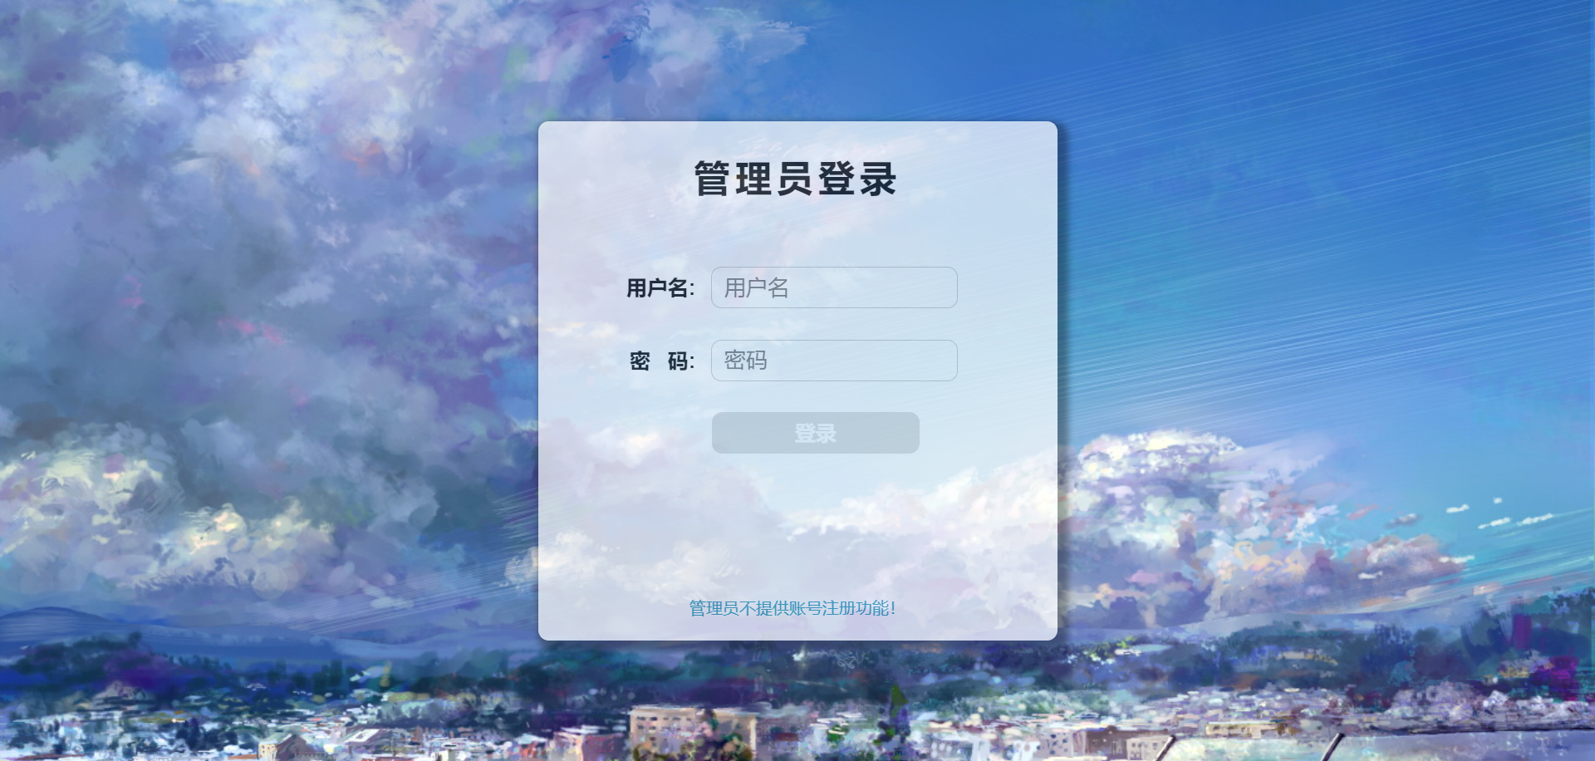

图4-1 管理员登录界面

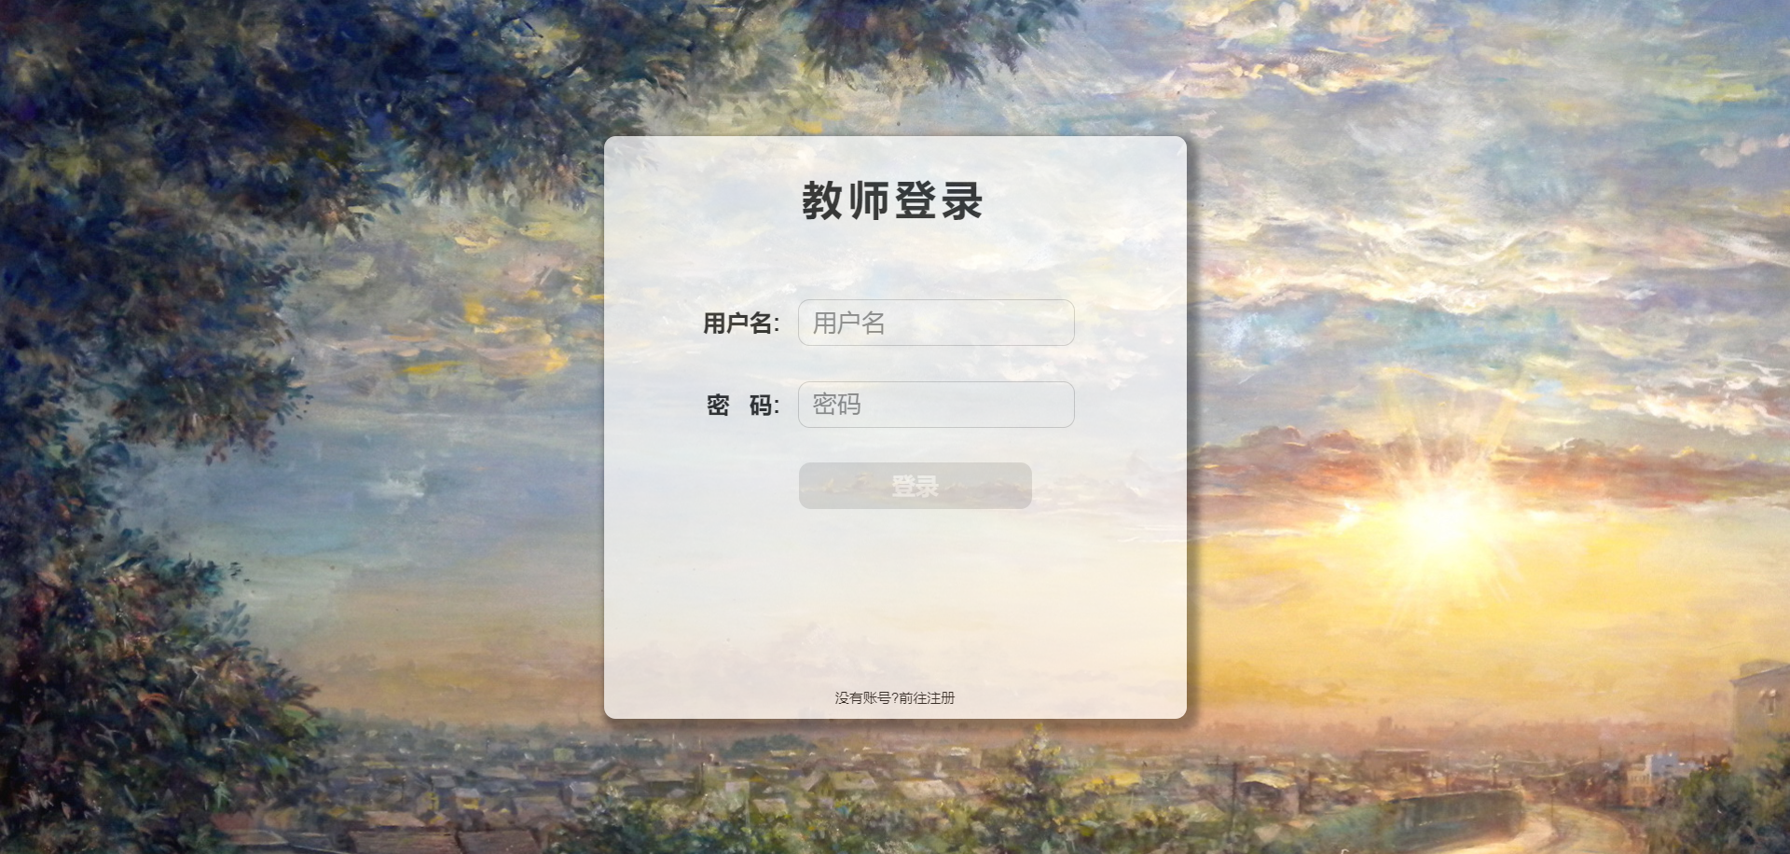

图4-2 教师登录界面

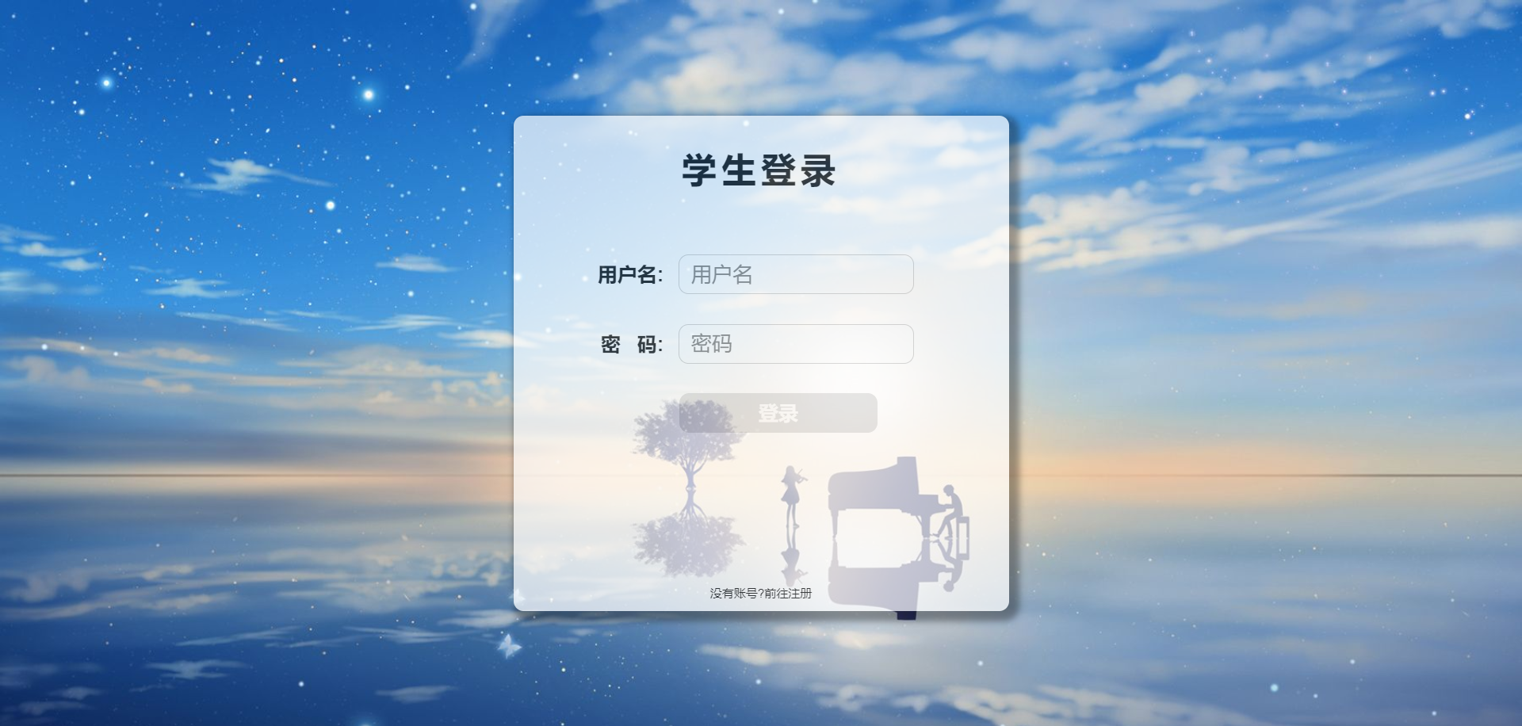

图4-3 学生登录界面

**4.2.2 注册模块**

本系统设置了3类不同的权限：管理员、教师、学生，其中，考虑到管理员身份的特殊性，管理员的账号注册功能并未开放。如图4-4 教师注册界面、图4-5 学生注册界面。

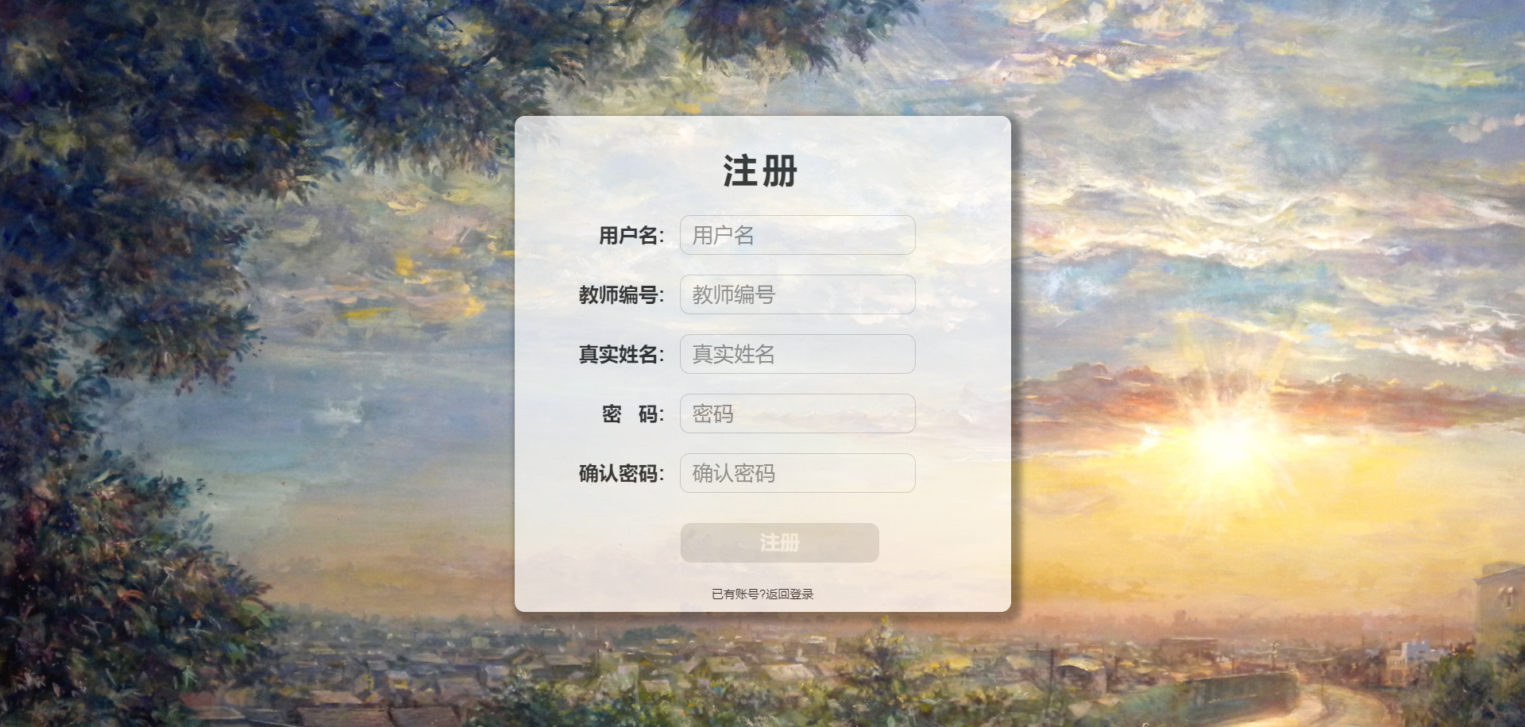

图4-4 教师注册界面

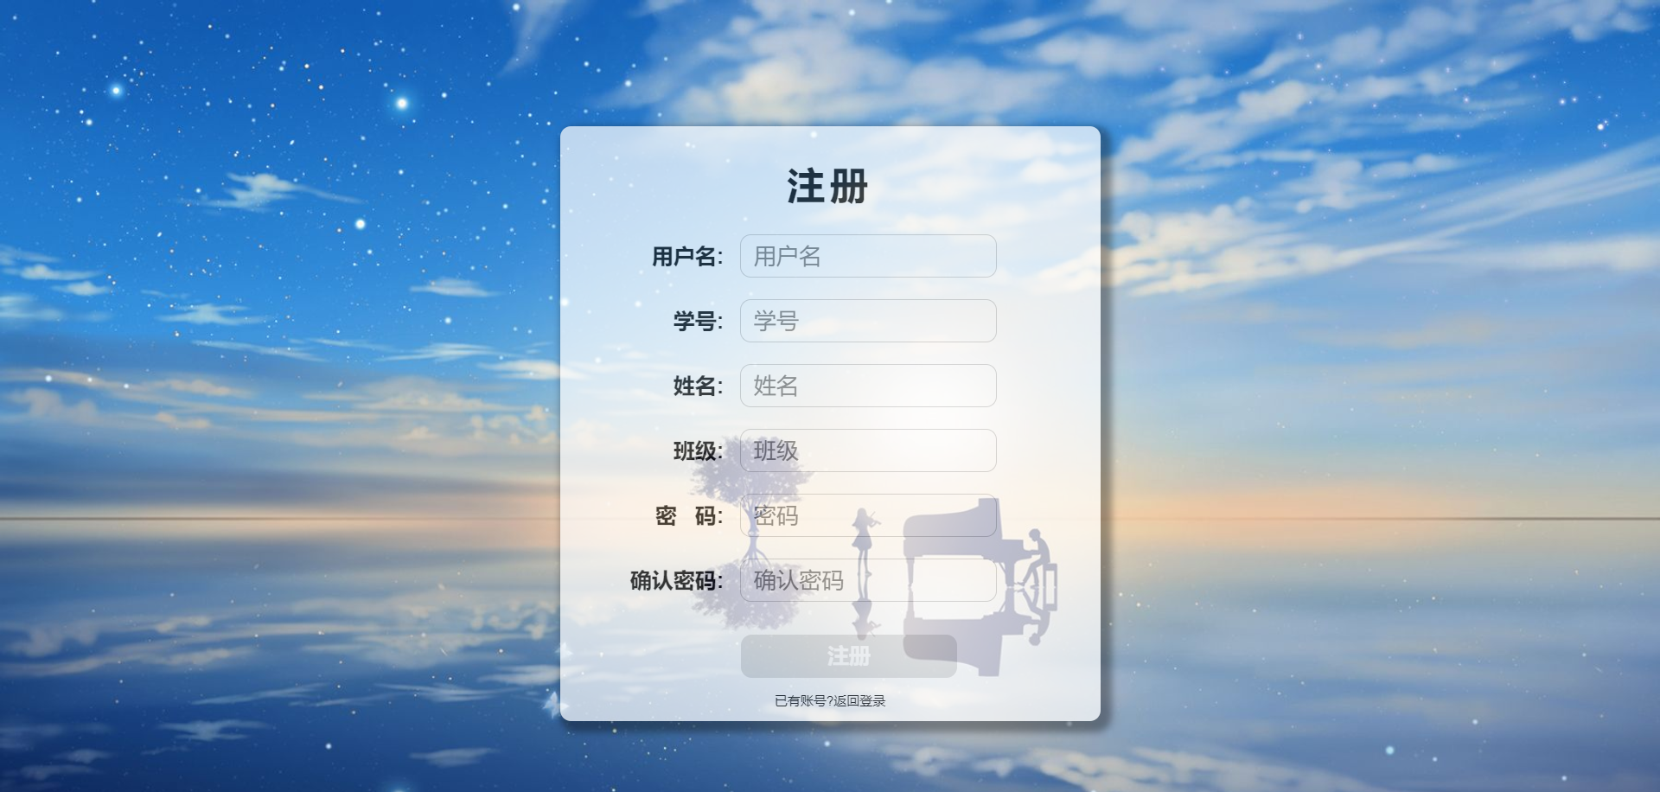

图4-5 学生注册界面

**4.2.3 账号管理模块**

本模块为管理员的特有模块。考虑到教师、学生账号的不稳定性及持续性问题，所以专门为管理员设置了账号管理。其中，管理员可以重置教师、学生的账号密码为“123456”，或者直接删除教师、学生的账号。如图4-6 教师账号管理界面、4-7 学生账号管理界面。

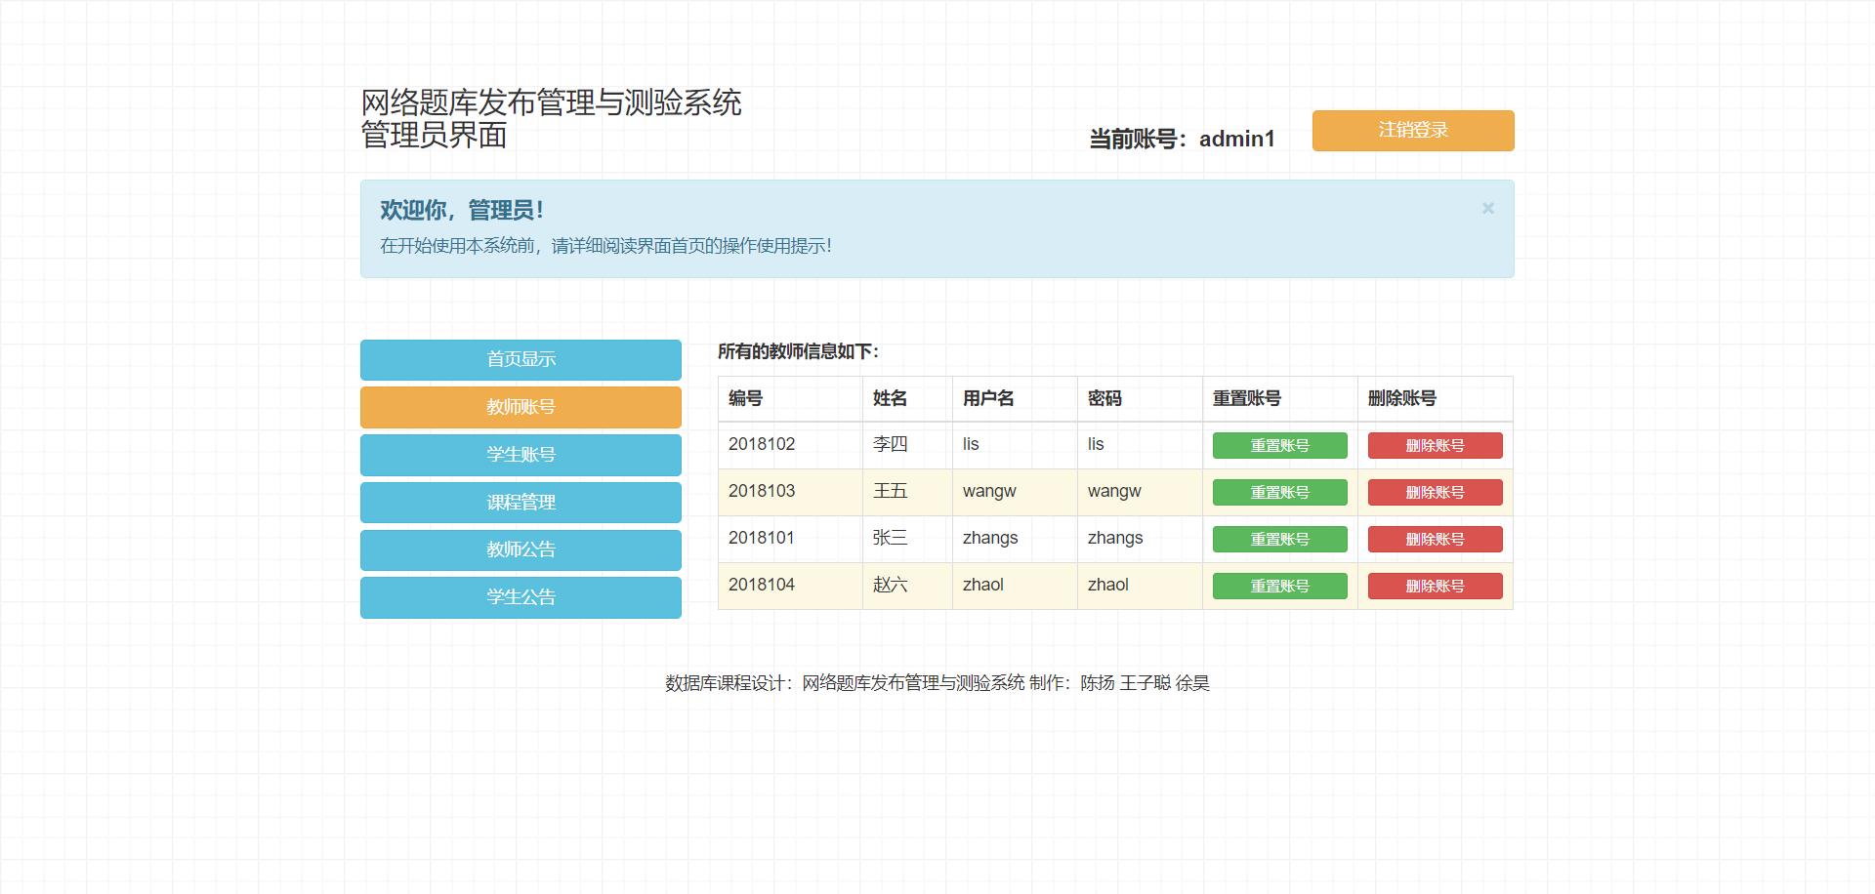

图4-6 教师账号管理界面

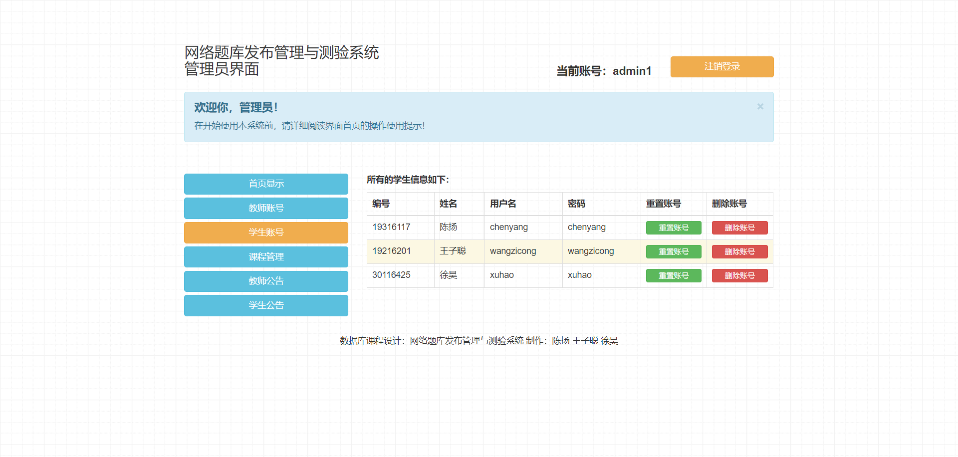

图4-7 学生账号管理界面

**4.2.4 课程模块**

在系统的实际应用中，需要通过管理员添加、删除现有课程。老师在发布题目时，需要选择所对应的课程；学生在做题时，需要选择学习的课程。因此，添加这一模块是非常有必要的。如图4-8 管理员课程管理、4-9 教师授课课程、4-10 学生学习课程。

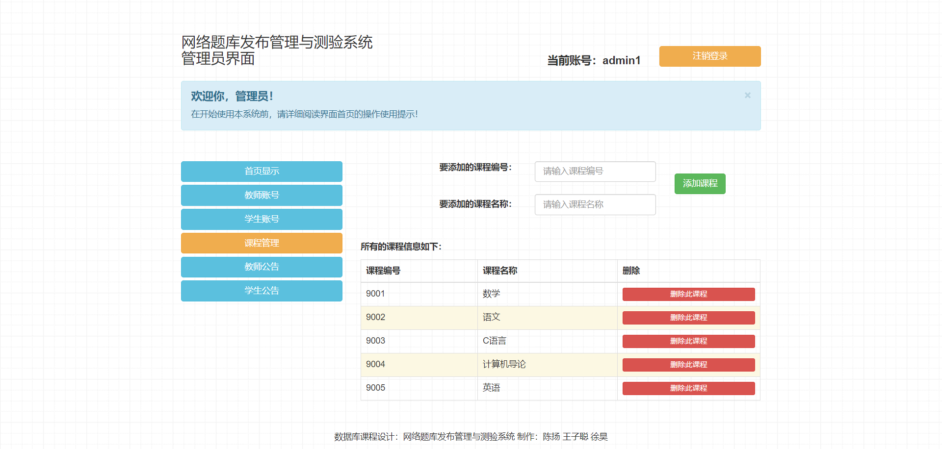

图4-8 管理员课程管理

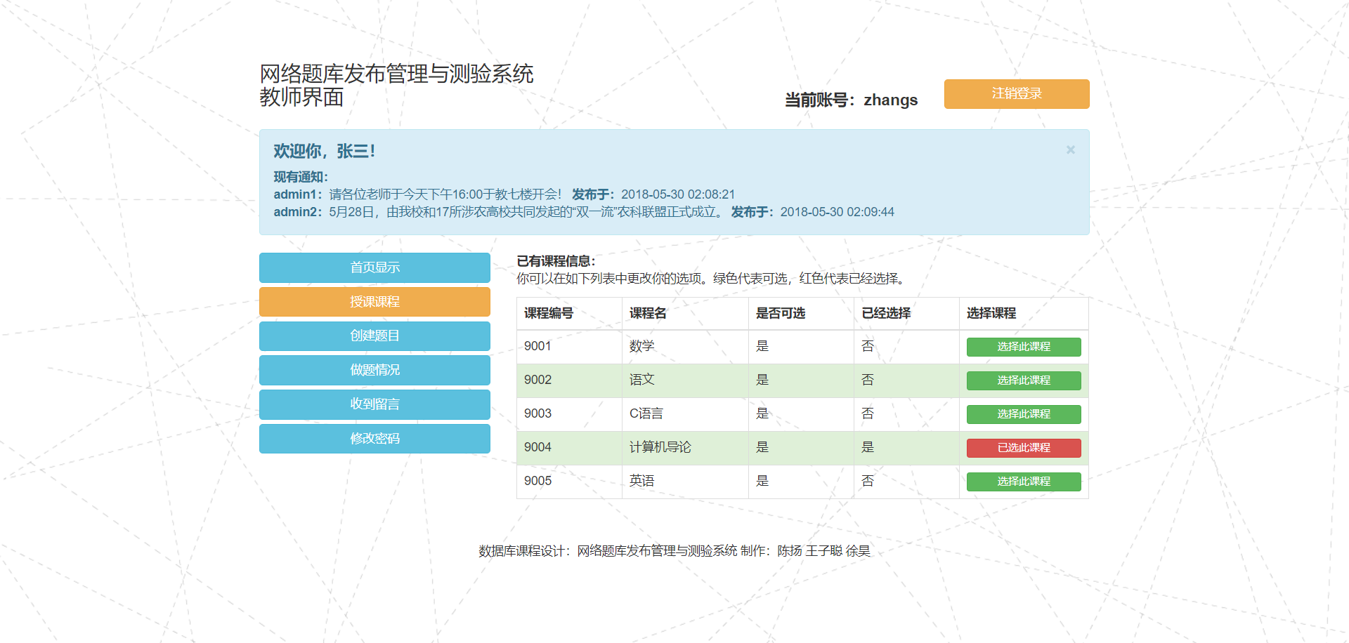

图4-9 教师授课课程

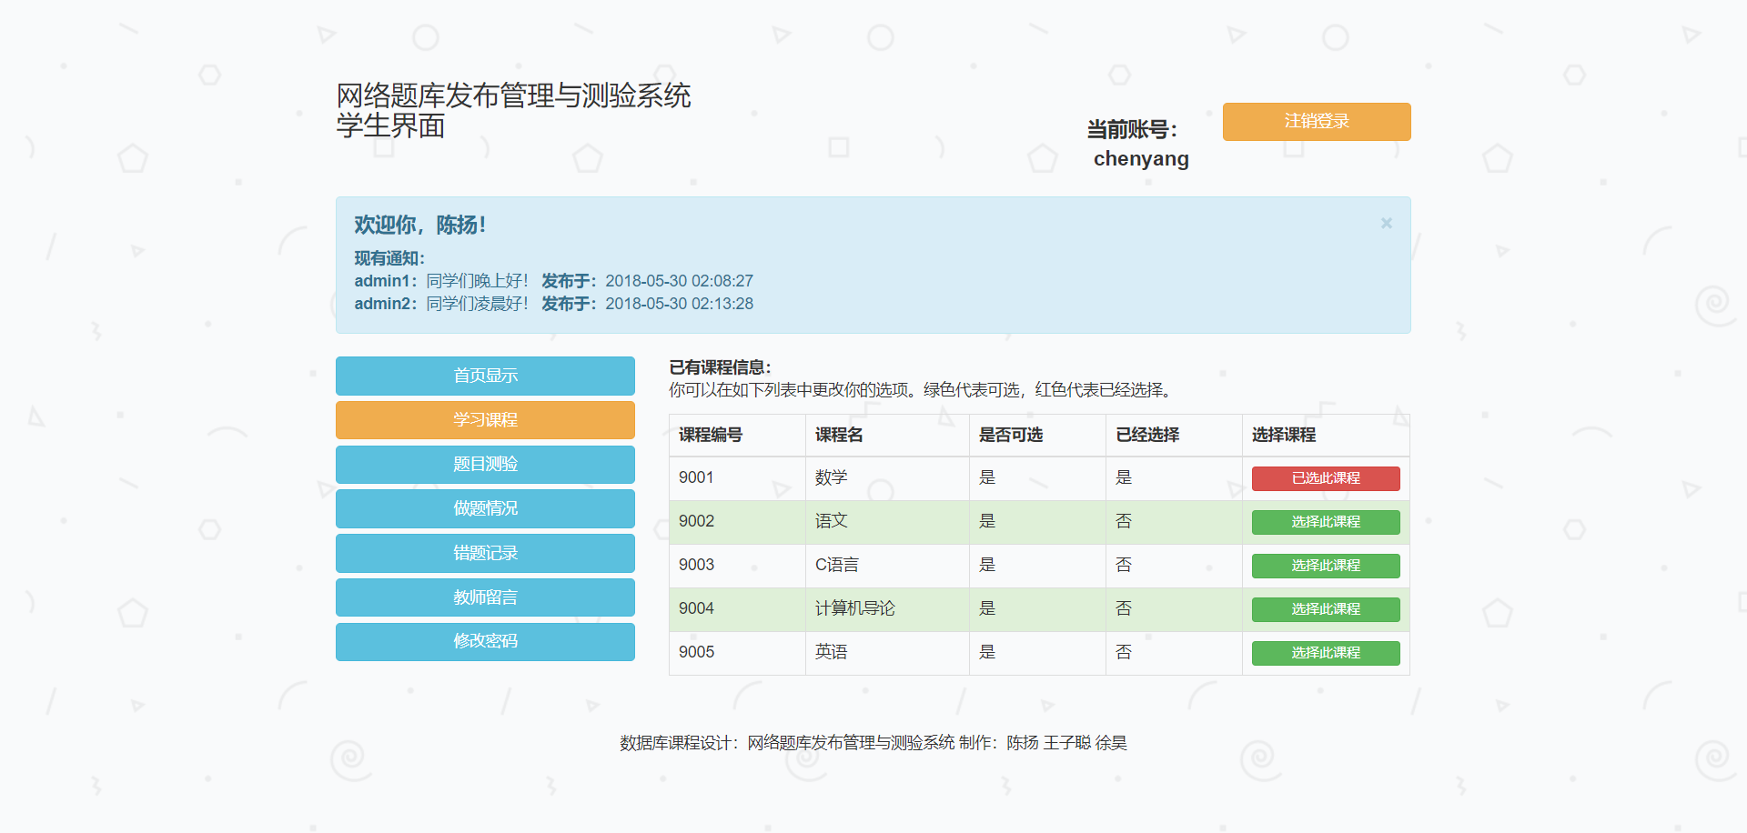

图4-10 学生学习课程

**4.2.5 公告模块**

为了能够传达统一的消息，管理员可以通过此模块向所有老师或所有学生发送相应的通知。当通知发布后，教师、学生的首页便会显示相应的通知公告。如图4-11 管理员-教师通知、4-12 管理员-学生通知、4-13 教师接收通知、4-14 学生接收通知。

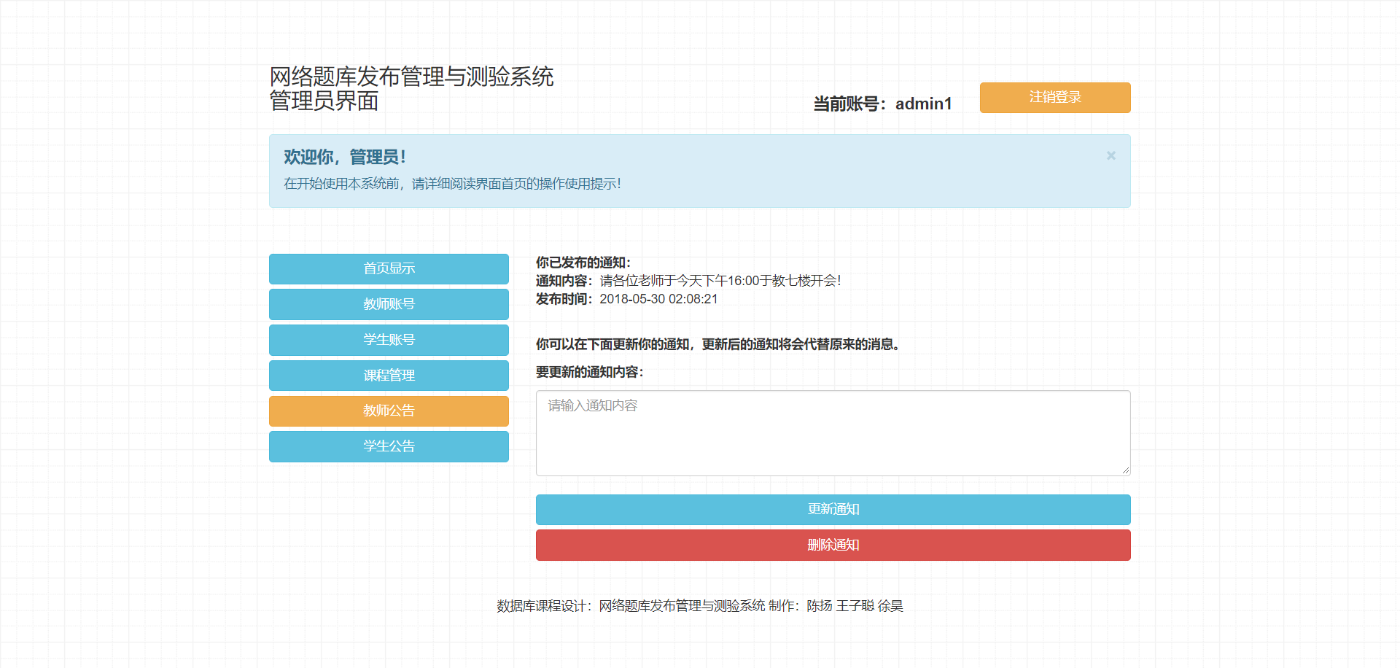

图4-11 管理员-教师通知

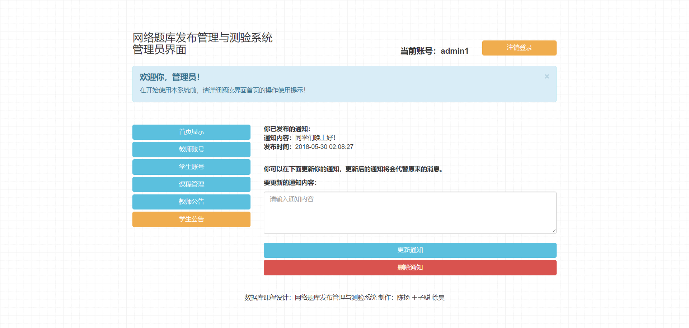

图4-12 管理员-学生通知

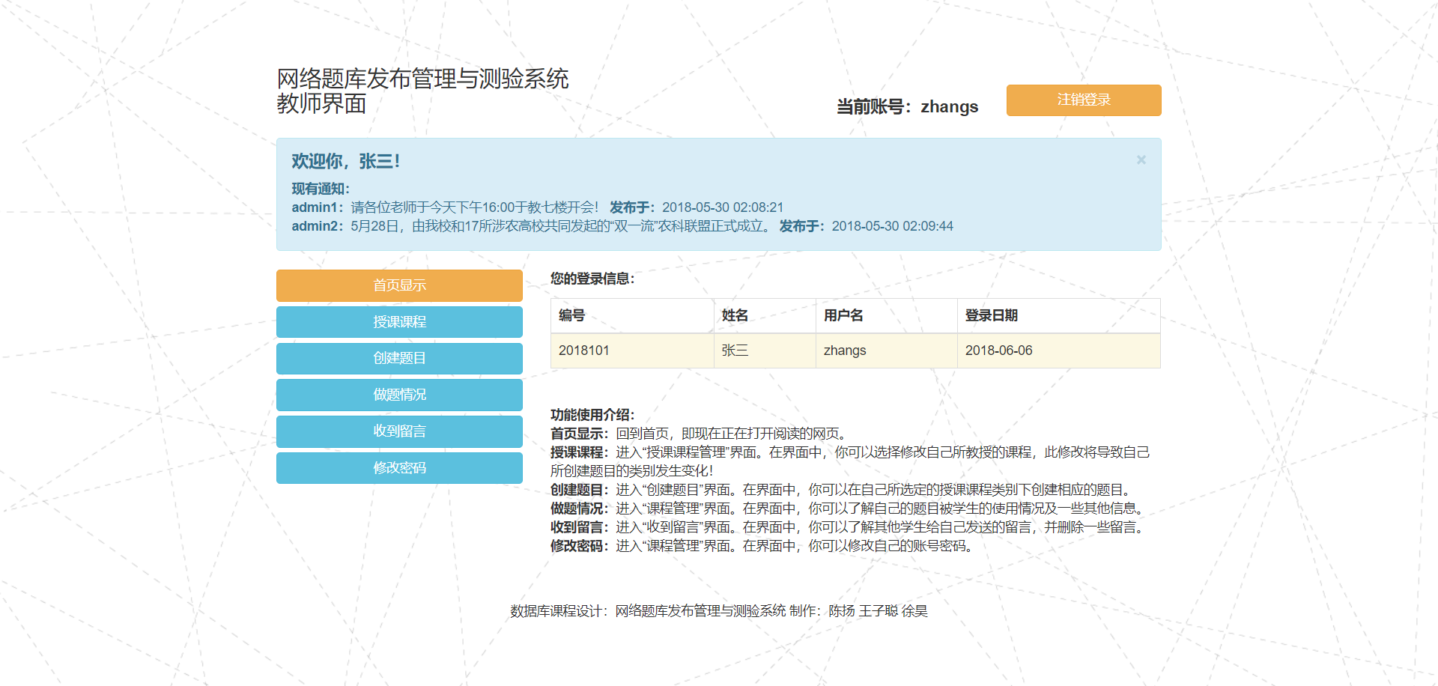

4-13 教师接收通知

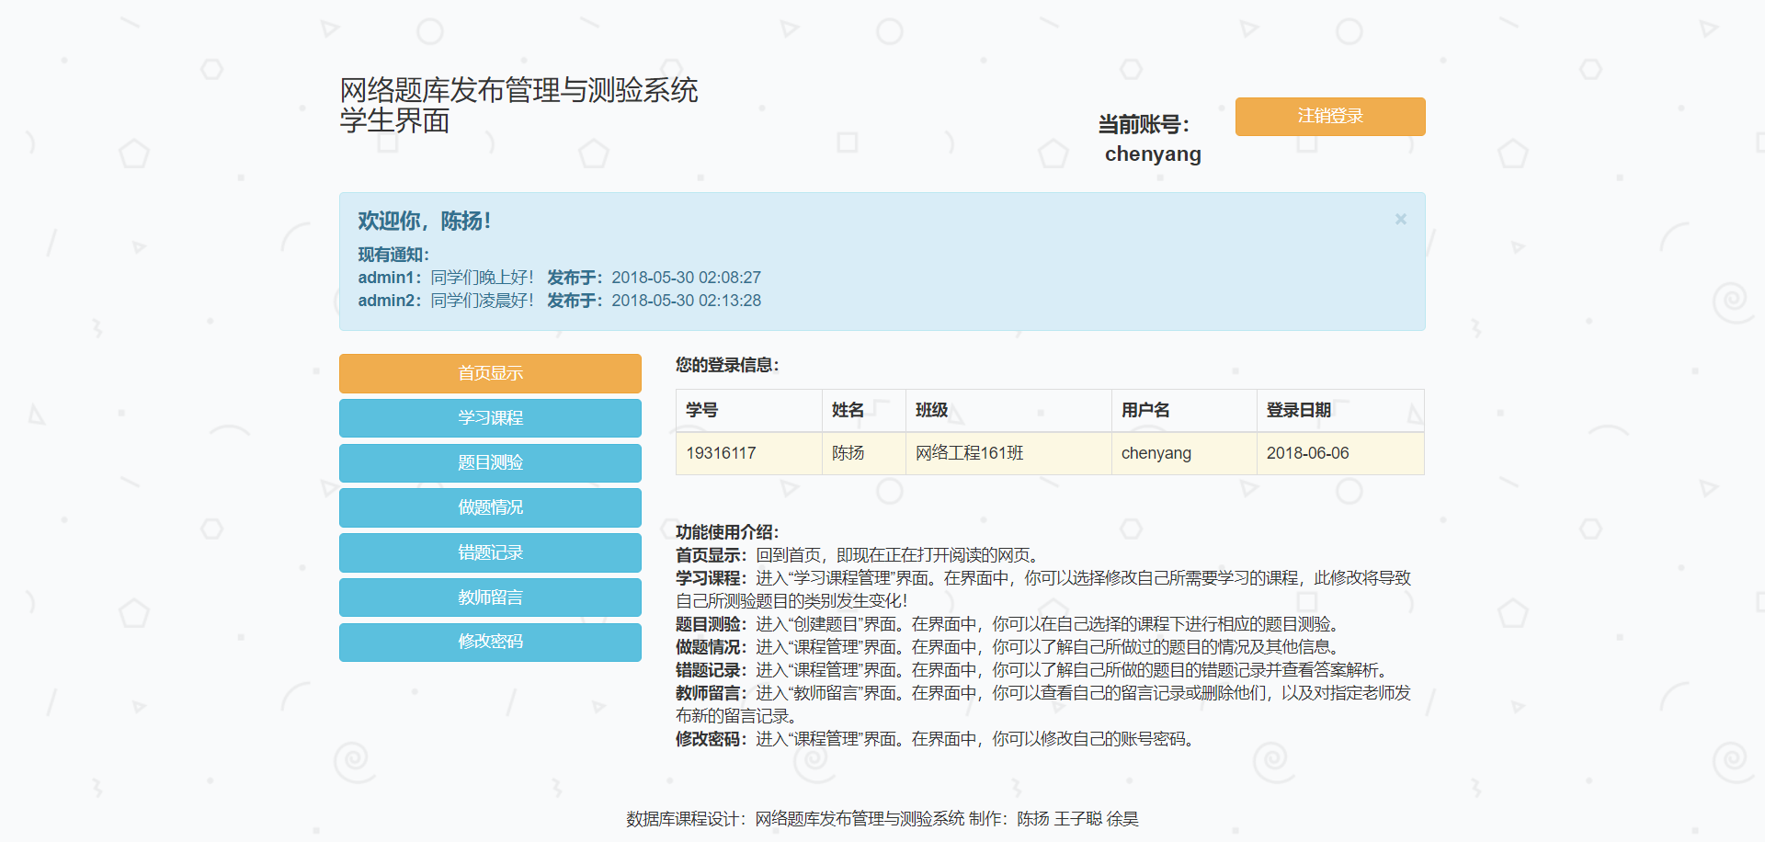

图4-14 学生接收通知

**4.2.6 题目模块**

此模块为本系统的核心模块，教师可以通过此模块发布题目，学生可通过此模块练习、测验并得知正确答案。如图4-15 创建题目、图4-16 题目测验。

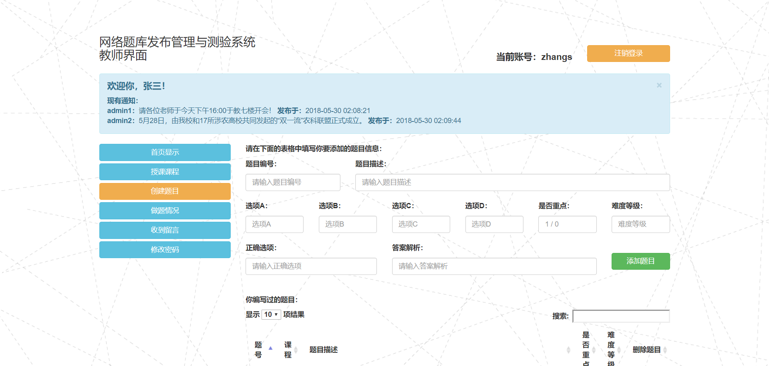

图4-15 创建题目

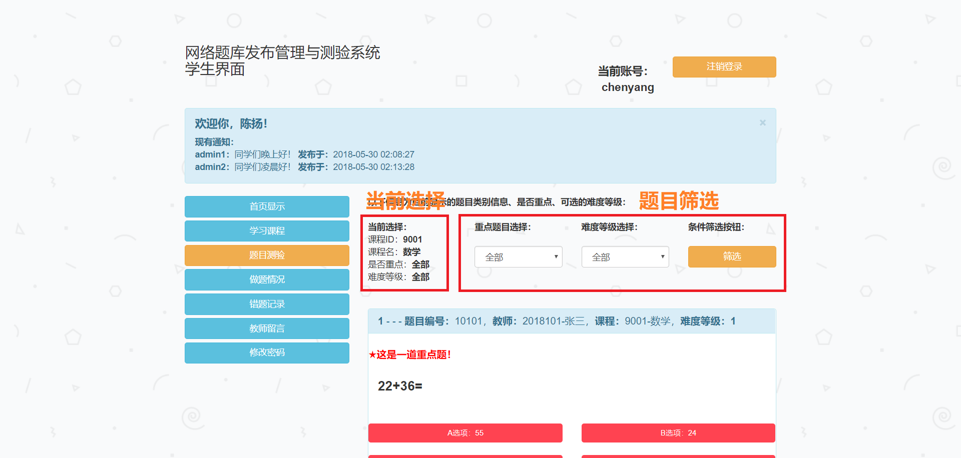

图4-16 题目测验

**4.2.7 做题记录模块**

当学生做题后，需要通过该模块来记录下自己的做题记录，方便日后查阅，同时，系统还会将学生做过的错题、重点题给单独列出，方便学生温故而知新。如图4-17 学生做题记录、4-18 学生错题记录、4-19 教师-做题情况。

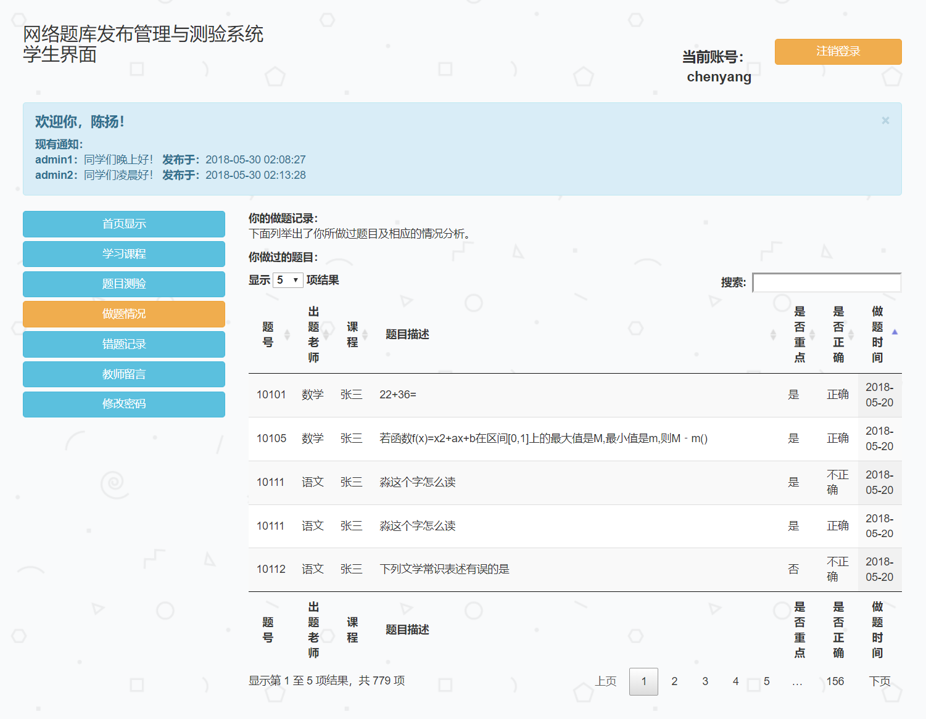

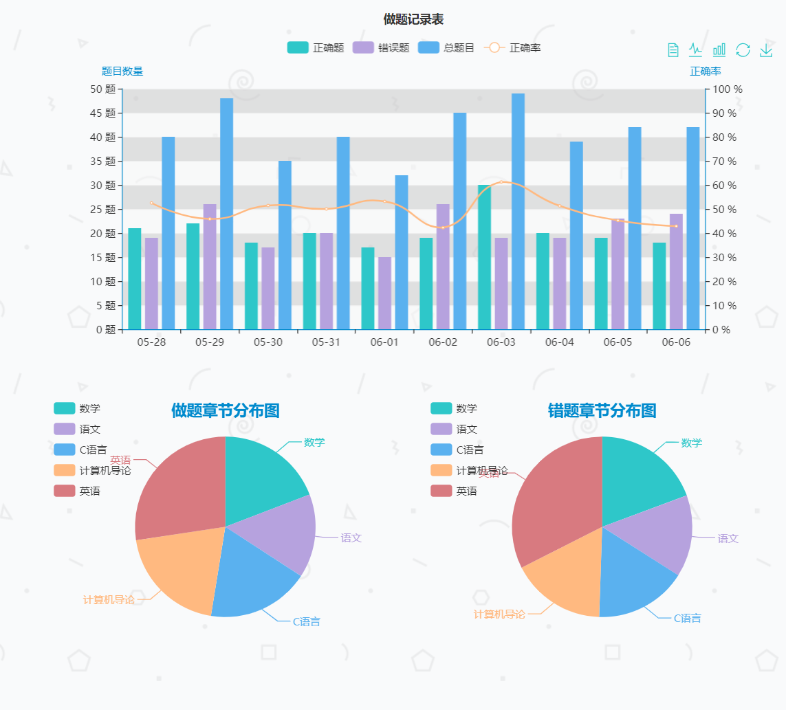

图4-17 学生做题记录

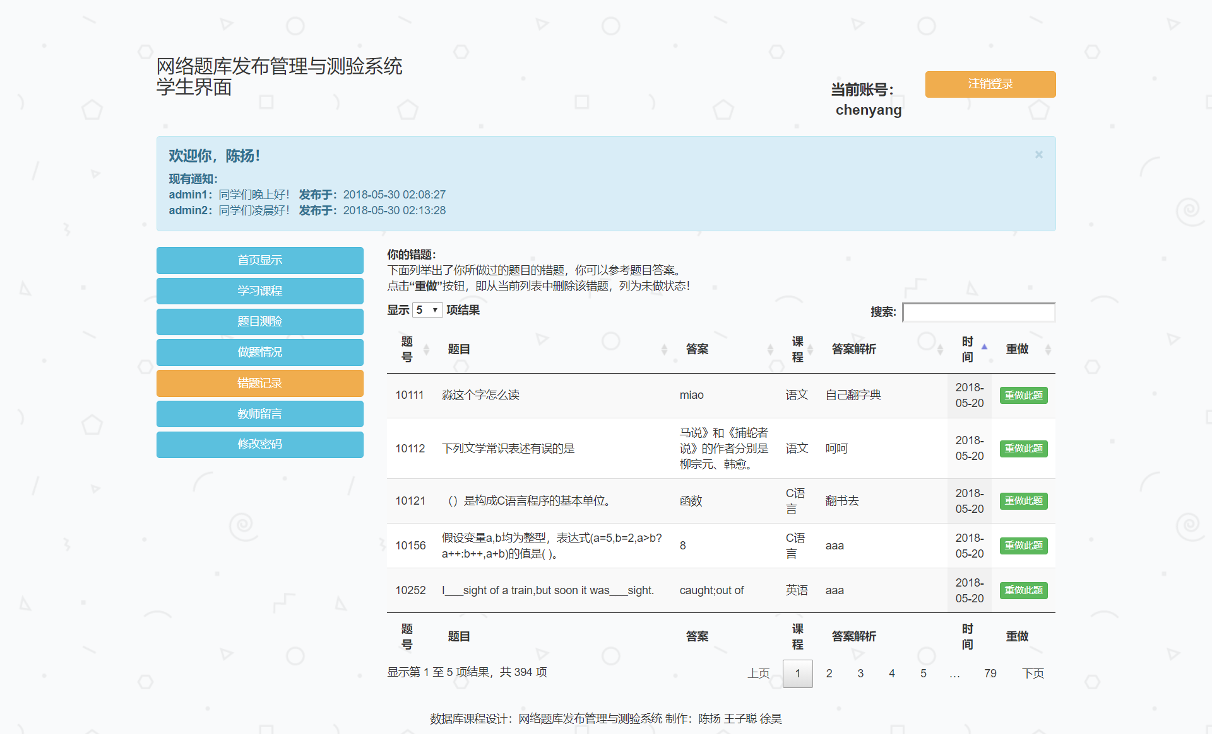

图4-18 学生错题记录

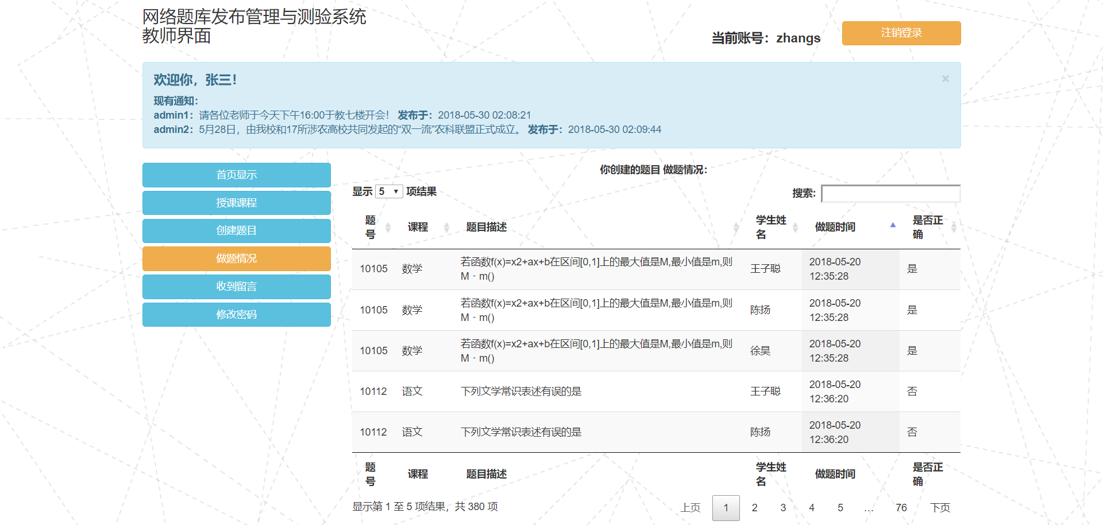

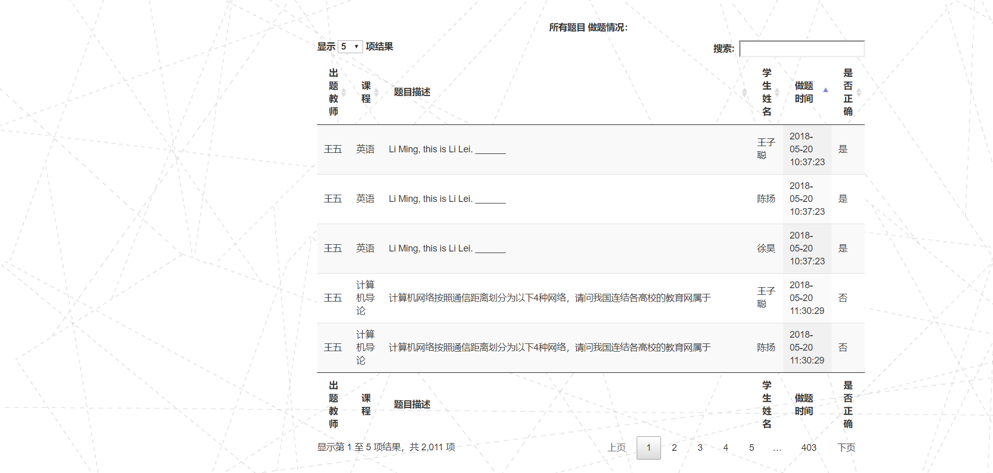

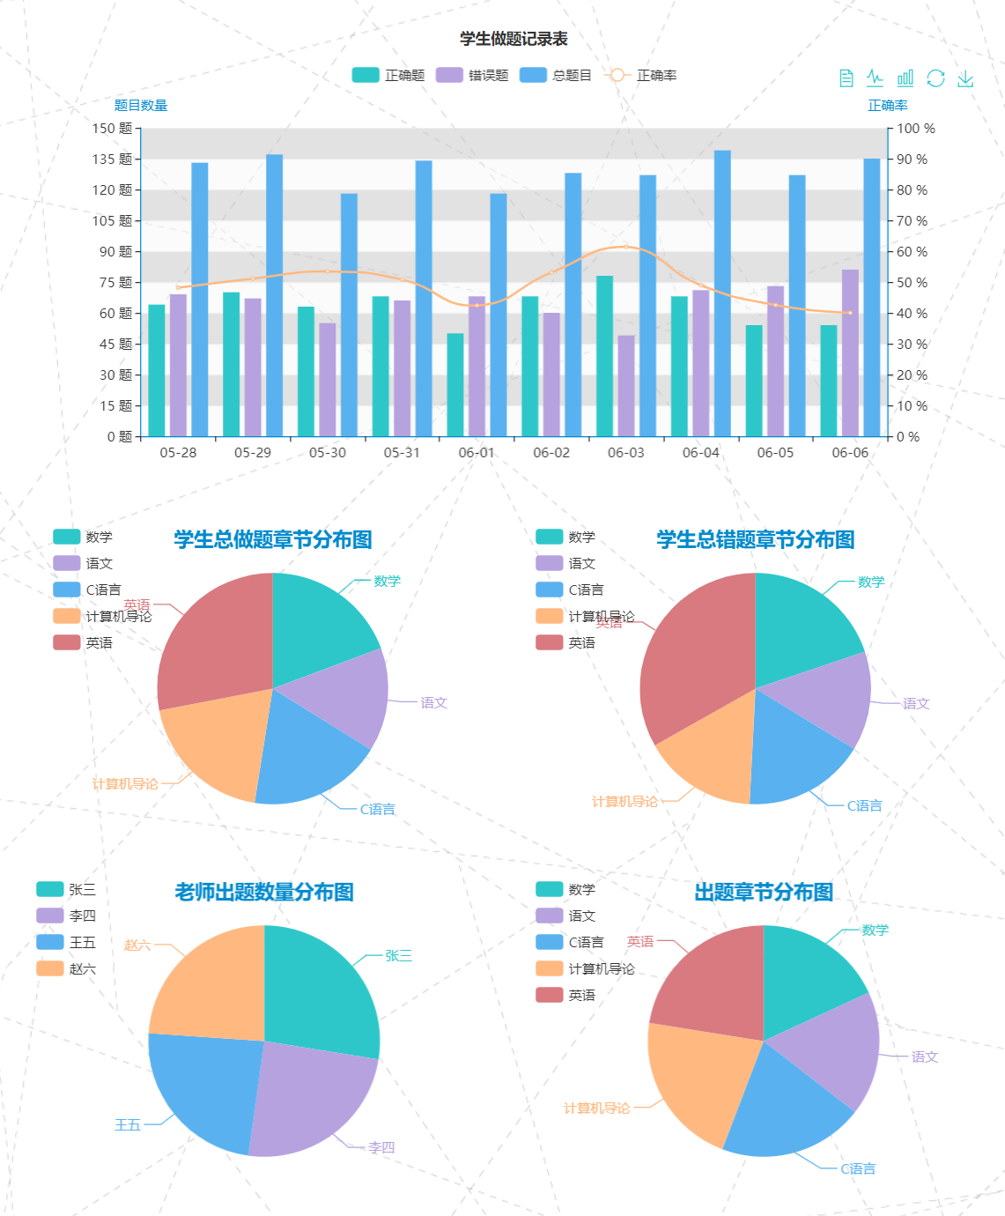

图4-19 教师-做题情况

**4.2.8 密码修改模块**

为了更好的保证教师、学生账号的安全性，该模块提供了教师、学生账号密码的修改功能，使得教师、学生能够修改自己的账号密码。如图4-20 教师修改密码、4-21 学生修改密码。

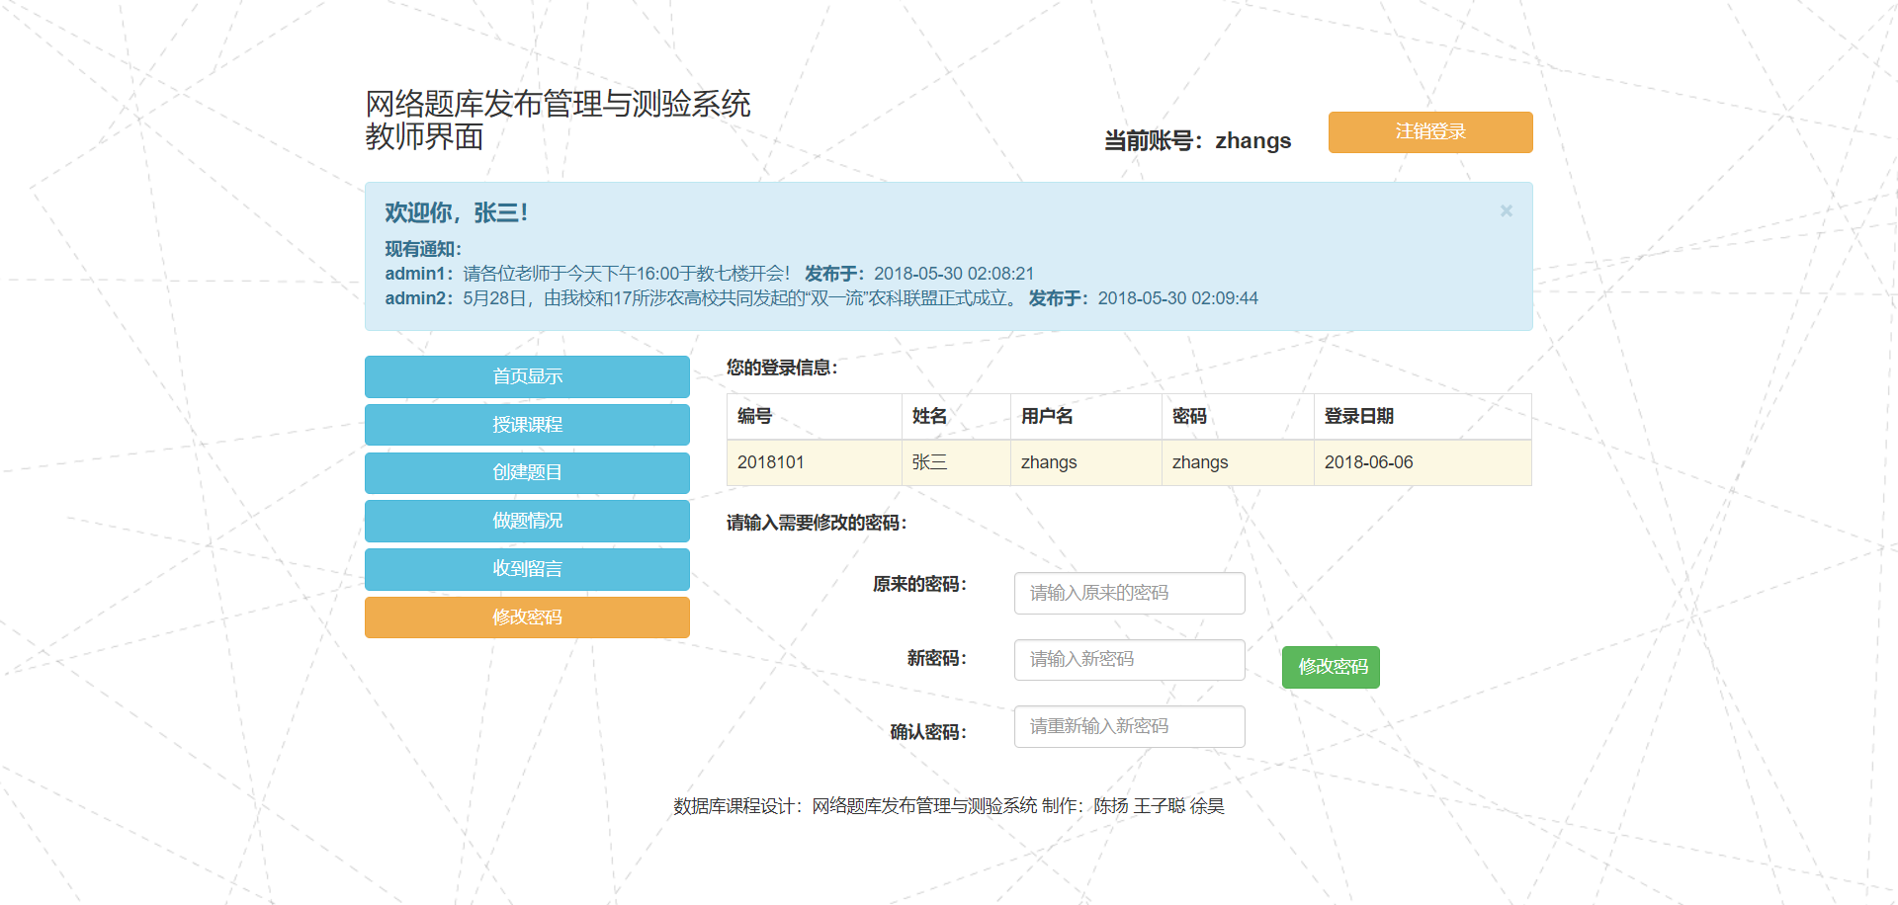

图4-20 教师修改密码

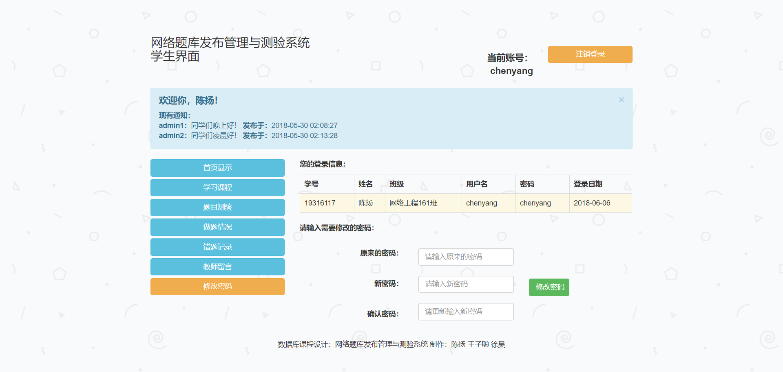

图4-21 学生修改密码

**4.2.9 留言模块**

为了实现教师与学生之间的互动，该模块允许学生向指定的老师发送留言消息。被发送的老师在自己的账号下可以查看自己收到的所有留言并有权删除他们。如图4-22 学生留言、图4-23 教师留言管理。

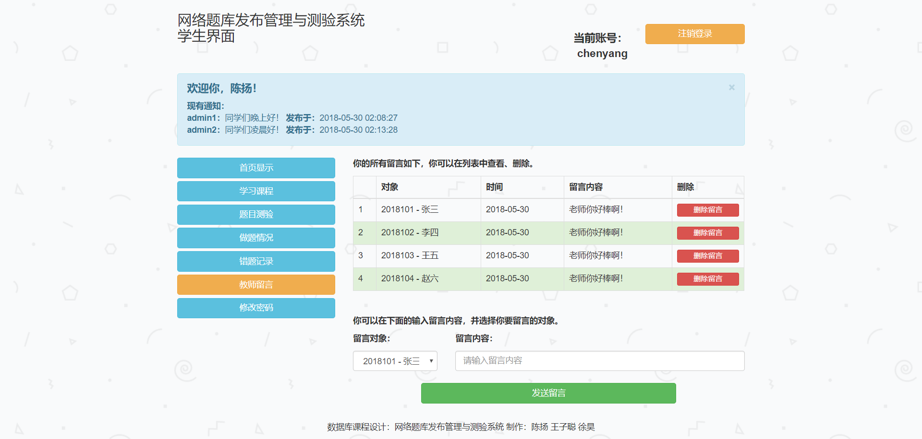

图4-22 学生留言

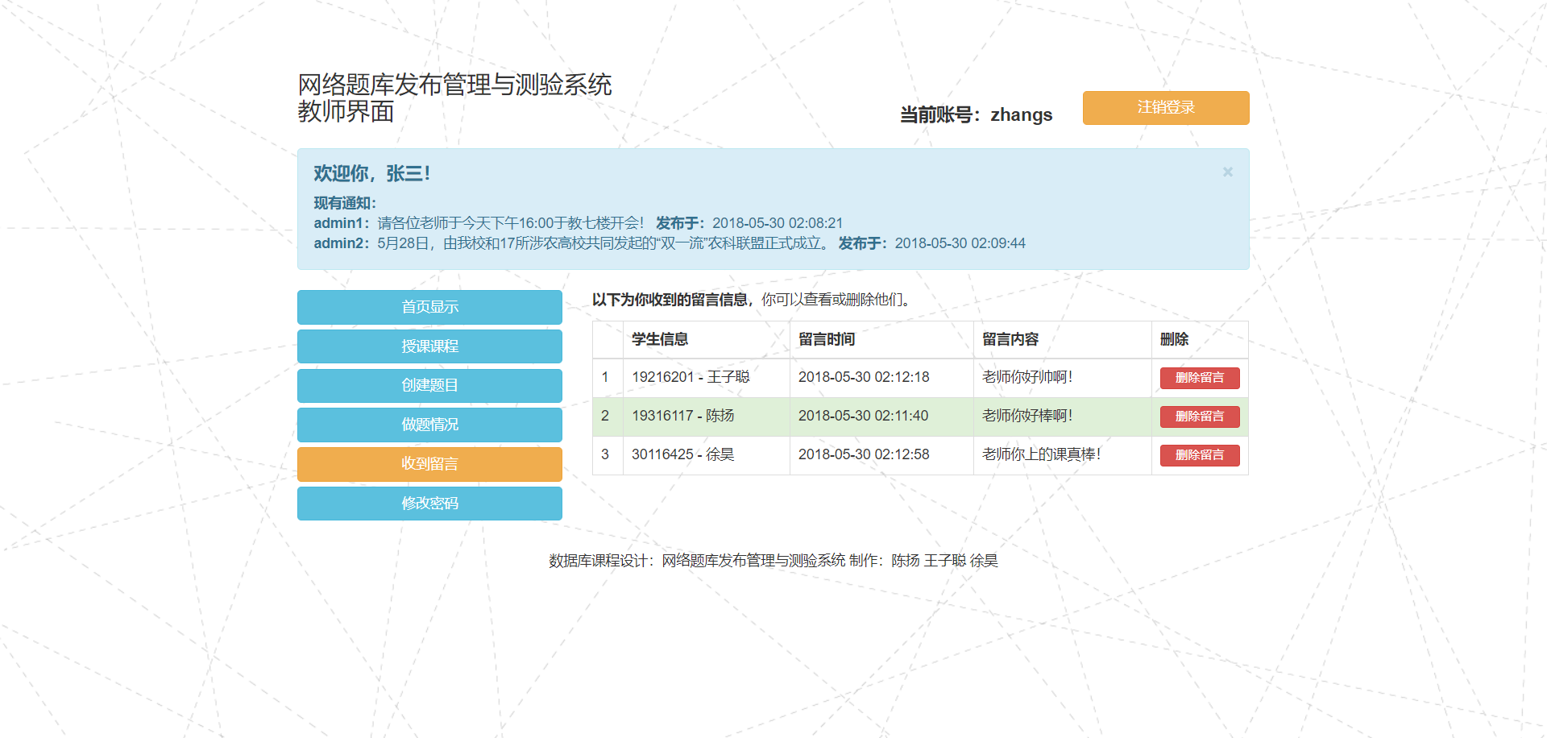

图4-23 教师留言管理

**5 系统测试与应用**

5.1 系统测试运行环境

本系统基于B/S架构，运行环境有服务器端、因特网、客户端即浏览器构成。

**5.1.1 服务器端运行环境**

服务器端应由Web服务器、应用程序服务器、数据库服务器等组成。

服务器运行环境基本要求：操作系统为Windows10，数据库服务器为MySQL。

**5.1.2 客户端运行环境**

要求能够访问Internet，配置好TCP/IP协议的计算机。本系统在计算机上通过软件模拟环境，因此对联网性能的要求并不是很高。系统的测试环境为64位Windows10系统，Chrome浏览器。

5.2 数据库测试与运行

**5.2.1 网站首页**

网站的首页显示如图所示，在这个界面中，你可以选择自己需要使用的身份：管理员、教师、学生。



图5-1 首页显示

**5.2.2 管理员界面**

选择“管理员”功能，进入管理员界面，即一开始的登录界面。

系统后台默认提供了两个账户：

**账号1：admin1 密码1：admin1 账号2：admin2 密码2：admin2**

用户可以选择任意一个进行登录。



图5-2 管理员登录

**注销功能**

当管理员登录后，会跳转到主界面。管理员可以点击主界面右上角的“注销登录”按钮，退出登录。

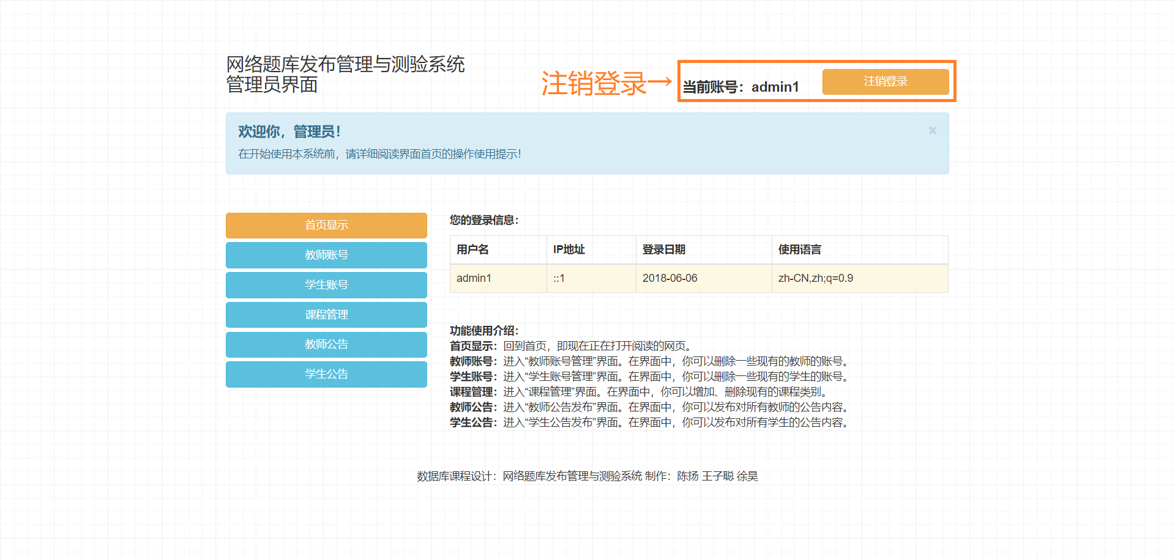

图5-3 管理员注销

**5.2.3 管理员-教师账号**

**重置账号**

管理员可以重置教师的账号，点击“重置账号”按钮，即可以将对应教师的账号密码设置为“123456”。



图5-4 教师重置账号

**删除账号**

管理员可以删除教师的账号，点击“删除账号”按钮，即可以将对应教师的账号及与这个账号有关的所有数据从数据库中彻底删除。



图5-5 教师删除账号

**5.2.4 管理员-学生账号**

**重置账号**

管理员可以重置学生的账号，点击“重置账号”按钮，即可以将对应学生的账号密码设置为“123456”。



图5-6 学生重置账号

**删除账号**

管理员可以删除学生的账号，点击“删除账号”按钮，即可以将对应学生的账号及与这个账号有关的所有数据从数据库中彻底删除。



图5-7 学生删除账号

**5.2.5 管理员-课程管理**

**添加课程**

管理员可以添加课程信息，输入课程的ID、名称即可添加。



图5-8 添加课程

**删除课程**

管理员可以删除课程信息，点击对应课程的删除按钮，即可将对应的课程删除。



图5-9 删除课程

**5.2.6 管理员-教师公告**

**发布公告**

管理员可以向所有的教师发送统一的通知，且每一管理员一次只能发送一条通知，发送的通知将会在教师的主界面显示。



图5-10 教师发布公告

**删除公告**

管理员可以删除之间所发送的公告信息。信息被删除后，将不再向教师展示。



图5-11 教师删除公告

**5.2.7 管理员-学生公告**

**发布公告**

管理员可以向所有的学生发送统一的通知，且每一管理员一次只能发送一条通知，发送的通知将会在学生的主界面显示。



图5-12 学生发布公告

**删除公告**

管理员可以删除之间所发送的公告信息。信息被删除后，将不再向学生展示。



图5-13 学生删除公告

**5.2.8 教师界面**

**登录功能**

选择“教师”功能，进入教师界面，即一开始的登录界面。

系统后台默认提供了四个账户：

**账号1：**zhangs **密码1：**zhangs **账号2：**lis **密码2：**lis

**账号3：**wangw **密码3：**wangw **账号4：**zhaol **密码4：**zhaol

用户可以选择任意一个进行登录。



图5-14 教师登录功能

**注册功能**

如果没有账号，则在登录界面选择“注册”功能即可进行注册。填入教师的个人信息，即可完成登录。



图5-15 教师注册功能

**注销功能**

当教师登录后，会跳转到主界面。教师可以点击主界面右上角的“注销登录”按钮，退出登录。

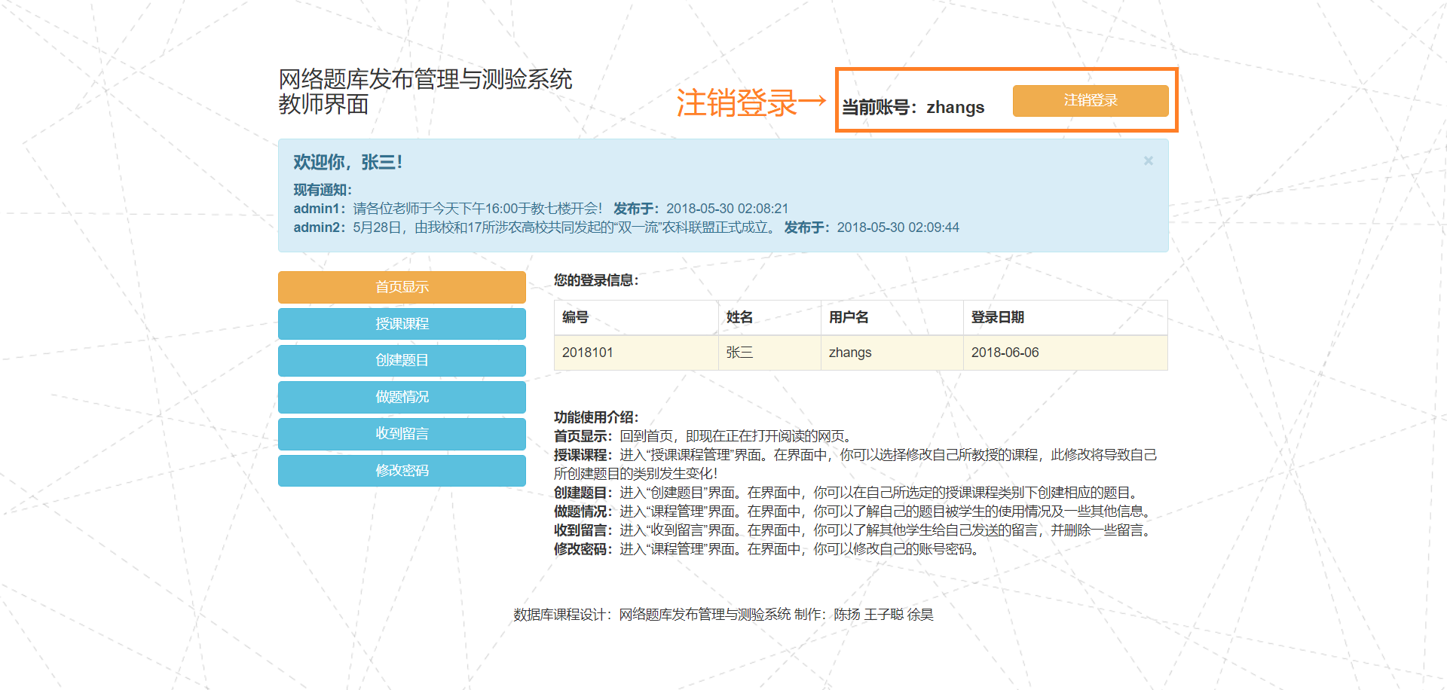

图5-16 教师注销功能

**5.2.9 教师-授课课程**

在授课课程中，教师可以选择自己的授课课程。点击按钮之后，当前的选择课程即变成该课程，一次只能选择一门。



图5-17 教师授课课程

**5.2.10 教师-创建题目**

**创建题目**

教师可以创建题目，输入相应的题目信息，即可输入新的题目信息。



图5-18 教师创建题目

**删除题目**

在界面下方的表格中，教师可以查看自己所创建过的题目，并删除他们。

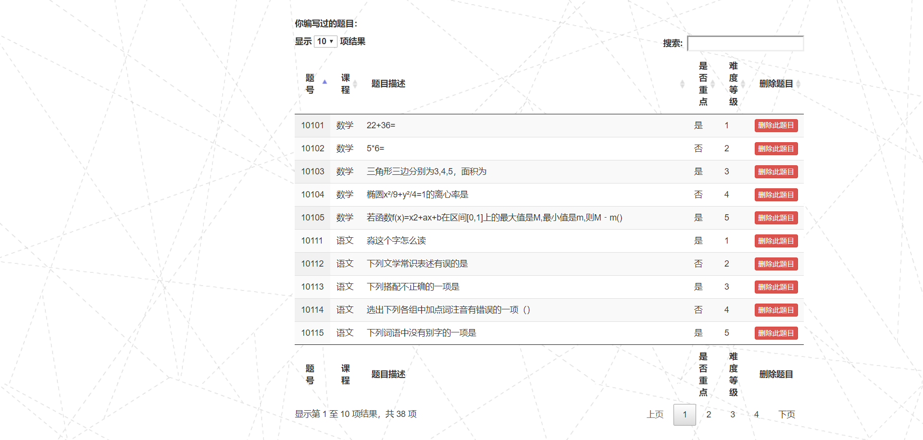

图5-19 教师删除题目

**5.2.11 教师-做题情况**

**学生做题记录**

教师可以查看所有学生的做题记录。





图5-20 学生做题记录

**学生做题分析**

教师可以查看对学生做题的记录分析。



图5-21 学生做题分析

**5.2.12 教师-收到留言**

**查看留言**

教师可以查看自己所收到的来自学生的留言。



图5-22 查看留言

**删除留言**

教师可以删除自己所收到的留言。



图5-23 删除留言

**5.2.13 教师-修改密码**

教师可以修改密码，填入原密码、新密码、重复确认即可。



图5-24 修改密码

**5.2.14 学生界面**

**登录功能**

选择“学生”功能，进入学生界面，即一开始的登录界面。

系统后台默认提供了三个账户：

**账号1：**chenyang **密码1：**chenyang

**账号2：**wangzicong **密码2：**wangzicong

**账号3：**xuhao **密码3：**xuhao

用户可以选择任意一个进行登录。



图5-25 学生登录功能

**注册功能**

如果没有账号，则在登录界面选择“注册”功能即可进行注册。填入学生的个人信息，即可完成登录。



图5-26 学生注册功能

**注销功能**

当学生登录后，会跳转到主界面。学生可以点击主界面右上角的“注销登录”按钮，退出登录。

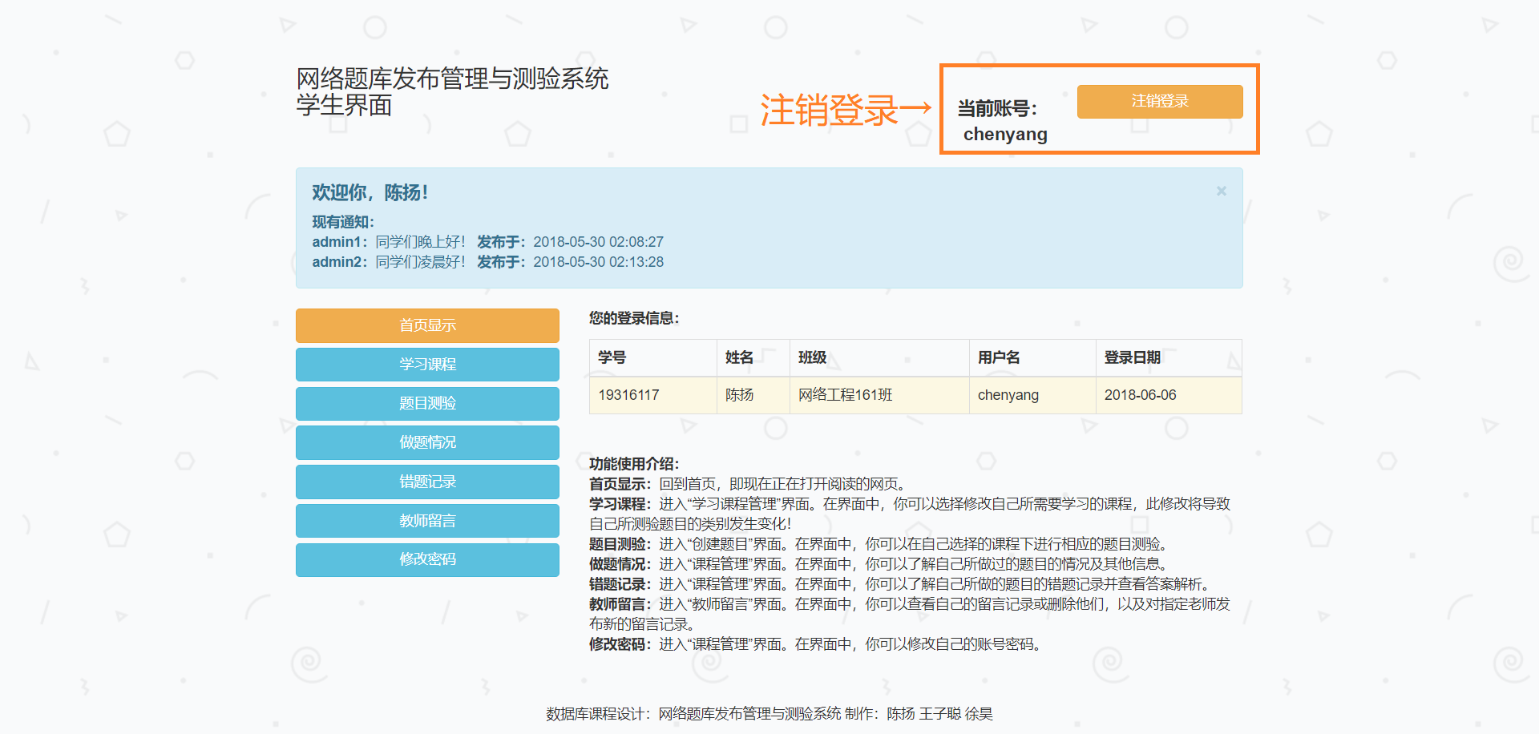

图5-27 学生注销功能

**5.2.15 学生-学习课程**

在学习课程中，学生可以选择自己的学习课程。点击按钮之后，当前的选择课程即变成该课程，一次只能选择一门。



图5-28 学习课程

**5.2.16 学生-题目测验**

学生可以查看目前自己所选课程的对应所有题目，系统还提供了条件筛选功能。



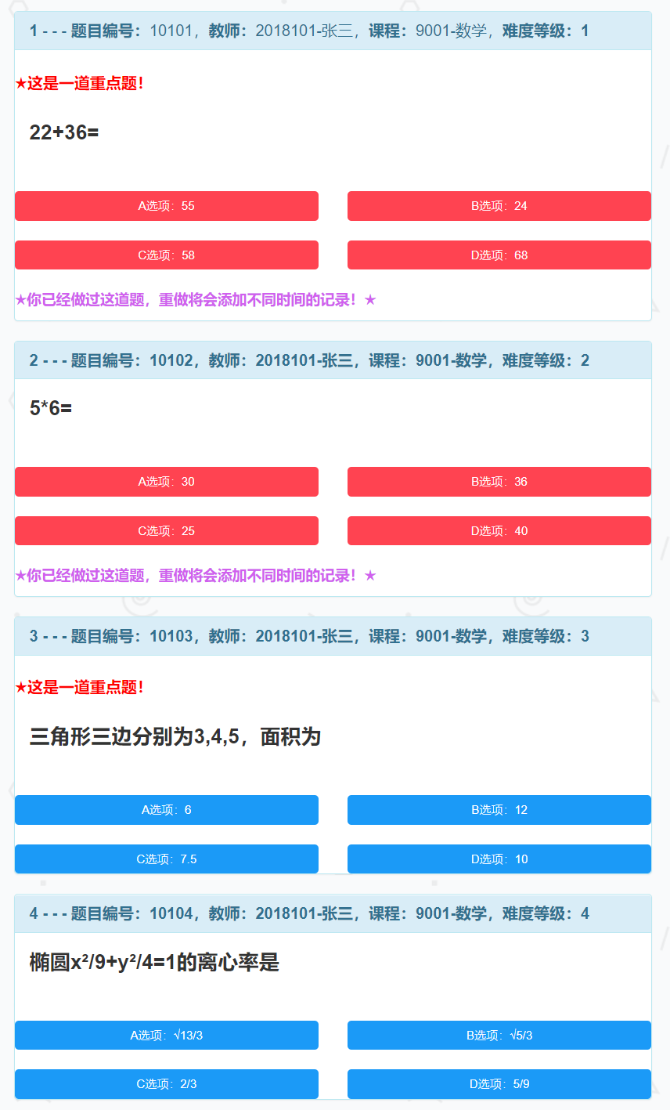

图5-29 题目测验

**5.2.17 学生-做题情况**

**自己做题记录**

学生可以查看自己所有做过的题目的情况。



图5-30 自己做题记录

**做题情况分析**

学生可以查看自己所有做过的题目的情况分析。



图5-31 做题情况分析

**5.2.18 学生-错题记录**

**错题查看**

学生可以查看自己所做过的所有错题。



图5-32 错题查看

**错题删除**

学生可以删除错题记录，错题记录删除后，该题会显示成为“未做”状态。



图5-33 错题删除

**5.2.19 学生-教师留言**

**发送留言**

学生可以选择特定的老师发送留言。



图5-34 发送留言

**删除留言**

学生可以查看自己所发送的留言并删除。



图5-35 删除留言

**5.2.20 学生-修改密码**

学生可以修改密码，填入原密码、新密码、重复确认即可。



图5-36 修改密码

**6 总结与展望**

6.1 总结

本系统在本着对管理员、教师、学生友好的基础之上，实现了如下核心功能：

（1）登录功能：管理员、教师、学生均可通过输入用户名与密码登录系统；

（2）登录信息显示功能：管理员、教师、学生在登录后均可查看用户名、登录时间等信息；

（3）查看、删除公告功能：教师与学生可以查看或删除收到的公告与留言。

（4）修改密码功能：教师、学生可在登录后修改密码；

（5）管理员更新公告功能：管理员更新或删除向学生与教师发布的公告；

（6）管理员账号、课程管理功能：管理员可重置或删除学生与教师账号、添加或删除课程；

（7）选课功能：教师可修改自己的授课课程，学生可修改自己所选择的课程；

（8）更新题目功能：教师可根据需要添加题目或删除题目；

（9）查看做题情况功能：教师可查看自己授课课程的学生做题记录，学生可查看自己的做题记录；

（10）学生做题功能：学生可选择某科目以及一定难度等级的题目进行自我检测；

（11）查看错题记录功能：学生可查看自己所有的错题记录。

目前，本系统的大体核心功能都基本实现，但是整个系统的应用上来说还是有一些不足。

通过对题库管理系统的研究及设计开发，我们不仅强化了自己的数据库知识，还提高了网页制作等其他方面的能力。在设计过程中，小组成员之间密切合作，这加强了成员之间的合作与交流能力，此外，也让我们意识到了团队合作的重要性。

6.2 系统部署时的问题及解决方法

**6.2.1 综述**

为了能够将数据库课程的实践与理论结合起来，小组决定尝试将制作完成的系统部署在服务器上，并在网上运行，考察系统的可用性。

**6.2.2 部署平台**

**服务器提供商：**阿里云

**服务器系统：**Windows Server 2008 R2

**服务器配置：**

CPU：Intel Xeon E5-2682 v4

内存：2GB

硬盘：40GB

宽带：1Mbps

**软件环境：**

Web Server：Apache 2.4

PHP版本：PHP5.6

数据库：MySQL 5.7

**注：**由于经济条件有限，故只能以此配置作为测试环境，无法尝试更多的配置情况。服务器的安装、配置、软件环境的安装、配置，域名的解析及后台数据库的导入在此不做详细描述，请读者自行查阅相关手册。

**6.2.3 问题及解决方法**

**（1）mysql语句不兼容**

**问题描述：**

当系统被部署到网站时，打开管理员、教师、学生的管理界面，发现页面出现提示”The mysql extension is deprecated and will be removed in the future: use mysqli or PDO instead”，即提示*mysql*语句在当前的版本中不被支持且不推荐使用。

**原因及分析：**

根据翻译，提示*mysql*扩展模块就要被放弃使用了，所以请使用*mysqli*代替。这说明现在的php版本过高，经过进一步的查阅，PHP5.5以上的版本都默认不推荐使用*mysql*语句，而是使用*mysqli*语句代替。

PHP的*MySQL*扩展是设计开发允许php应用与*MySQL*数据库交互的早期扩展。MySQL扩展提供了一个面向过程的接口，并且是针对MySQL4.1.3或者更早版本设计的。因此这个扩展虽然可以与MySQL4.1.3或更新的数据库服务端进行交互，但并不支持后期MySQL服务端提供的一些特性。由于太古老，又不安全，所以已被后来的*mysqli*完全取代。

PHP的*mysqli*扩展，我们有时称之为MySQL增强扩展，可以用于使用MySQL4.1.3或更新版本中新的高级特性。其特点为：面向对象接口 、*prepared*语句支持、多语句执行支持、事务支持 、增强的调试能力、嵌入式服务支持 、预处理方式完全解决了*sql*注入的问题。

**解决方案：**

把*mysql*的相关模块全都改为*mysqli*，例如：

1、*mysql_connect* 改为*mysqli_connect*

2、*mysql_query* 改为*mysqli_query*

3、*mysql_close* 改为 *mysqli_close*

当然，在改动后，某些语句的格式需要进行适当的调整。

**结果：**

通过语句的修改，很好地解决了出现报错语句的问题，且系统运行正常。

**（2）中文字符乱码**

**问题描述：**

网页能够正常显示中文字符，且网页中对数据的添加、修改操作均能够正常进行。但是当使用phpMyAdmin对数据库中的数据进行查看时，发现中文字符均为乱码，甚至直接变成 ??? 的形式。

**原因及分析：**

中文乱码的根本问题就是编码问题。当我们把中文输入到数据库中再从数据库中取出来显示在浏览器上的过程又可分为几个较短的过程，这些过程中要求每一个处理过程的编码都是要支持中文的，而且如果前后两个过程如果编码方式不一样，必须要有转码的手段。比如，用gbk的编码方式在本地写好了一段中文，或者说是.sql脚本，上传服务器后执行，如果mysql默认以utf8的编码读取你的sql语句的话，那么中文就是乱码了。

**解决方案：**

能够想到的最好的解决方案，就是选择一种编码，然后在所有的过程中都使用这种编码，这样就不用担心编码转换的问题了。

具体实现方式为：1. 在每条SQL建表语句后加上设置语句CHARSET=utf8 COLLATE=utf8_general_ci，前半句为设置字符集为utf8，后半句为设置排序方式为utf8_general_ci排序方式（不区分大小写）。2. 在每一个使用mysqli数据的php文件中添加语句mysqli_query("set names utf8");

**结果：**

通过SQL建表语句与PHP语句的双重修改，在日后的使用过程中，发现中文字符显示正常，对表的增加、修改时中文字符也能够正常显示。

**（3）外键（foreign key）使用错误**

**问题描述：**

对系统中的某些数据进行增加、删除时，mysqli语句报错，显示Cannot delete or update a parent row: a foreign key constraint fails (`stu_test`.`teacher_info`, CONSTRAINT `teacher_info_ibfk_1` FOREIGN KEY (`teacher_username`) REFERENCES `teacher_account` (`teacher_username`))

**原因及分析：**

查阅资料可知，出现该种情况的原因主要有二：1. 设置的外键和对应的另一个表的主键值不匹配。2. 设置外键时“删除时”设置为“SET NULL”3. 两张表的存储引擎不一致

经过核查，前两种情况可排除，即很有可能是第三种情况。但是，在使用alter table table_name engine=innodb语句修改表的引擎后，又出现新的错误。经过查阅，由于ndbcluster和集群，分布式有关，自己的电脑上没有足够的权限，所以修改不了，只要将两张表的引擎都修改为InnoDB，就可以添加外键了。

**解决方案：**

小组经讨论后决定，就算修改表的引擎，也有可能在不同的MySQL、PHP版本中无法运行，所以干脆将所有外键约束删除，使用PHP语句代替。

**结果：**

通过删除外键约束、重写与之相关的PHP语句，系统又能够重新正常运行且无报错情况。虽然使用这样的方法比较耗时，大大增加了PHP语句的书写难度，要求编程人员考虑到数据库中的所有表的连接情况，但它能够在大并发的环境下大大减轻数据库的计算压力。

**（4）级联（cascade）方式报错**

**问题描述：**

小组为了节省代码量与时间，在SQL建表时使用了on delete cascade与on update cascade语句，希望自动实现级联删除与级联修改。但运行时报错。

**原因及分析：**

使用级联语句看来很强大的样子，不用写这么多删除语句了，仅仅是删除一个主键，就能把所有涉及的项删除。但是，在你的工程足够大的时候，这样的删除会很慢，实质上造成了表与表之间的耦合。

根据查阅资料可知，出现问题的主要原因有：

1. 两个字段的类型或者大小不严格匹配，例如，如果一个是INT(10), 那么外键也必须设置成INT(10), 而不是INT(11) 也不能是TINYINT。有时候得使用 SHOW命令来查看字段的大小，因为一些查询浏览器有时候把int(10)和int(11) 都显示为integer。另外，还必须确定两个字段是否一个为SIGNED，而另一个又是UNSIGNED，这两字段必须严格地一致匹配。

2. 试图引用的其中一个外键没有建立起索引，或者不是一个primary key，如果其中一个不是primary key的话，必须为它创建一个索引。

3. 外键的名字是一个已经存在的一个键值了，这个时候，应该检查数据库以确保外健名字是唯一的，或者在键名后面加上几个随机的字符以测试是否是这个原因。

4. 其中一个或者两个表是MyISAM引擎的表，若想要使用外键约束，必须是InnoDB引擎。

5. 可能设置了ON DELETE SET NULL，但是相关的键的字段又设置成了NOTS NULL 值。需要通过修改cascade 的属性值或者把字段属性设置成 allow null来修复这个bug。

6. Charset 和 Collate 选项在表级和字段级上不一致。

7. 可能在SQL语句中为外键设置了一个默认值，如default=0。

8. 在这个关系里面，其中的一个字段是一个混合键值中的一个，它没有自己独立的索引，这时，必须为它创建一个独立的索引。

9. ALTER声明中有语法错误。

10. 要连接的两个表的编码格式不同。

**解决方案：**

小组经过讨论决定，与外键的报错处理方式一样，删除所有的cascade级联语句，对数据库中相关数据的增加、修改、删除全部交给PHP语句来完成。

**结果：**

通过删除cascade级联语句，重写PHP语句，很好地解决了级联语句使用错误的问题，且将级联删除、修改的实现全部交给PHP来完成，能够大大减轻服务器的负荷，减小计算压力。

**6.2.4 总结**

经过网络环境的部署，发现数据库系统的开发在本地环境与在真实的网络环境中的差别很大。所以，在本地测试通过并不能够意味着该系统能够部署在服务器上，真正的投入使用。这也很好地告诉了我们理论与实践的差距，软件、系统的开发，不能够只仅限于本机调试通过，需要在不同的环境中都测试通过才算合格。本次我们小组将系统部署到服务器，初步体会到了系统测试的重要性，初步掌握了一些系统调试的基本技巧。

同时，因为经济条件有限，本次的测试也只是在一种情况下进行测试，希望以后能够有机会在不同的环境中去测试，继续累积自己在这方面的相关经验。

6.3 展望

本系统面向学生与教师，若能实际投入应用，必将为学生的学习与教师的指导提供便利。今后我们将更加完善该系统，让广大学生、教师得以使用。

**参考文献**

[1] W.Jason Gilmore,W.J. PHP与MySQL程序设计（第四版）[M]. 人民邮电出版社,2009

[2] Luke Welling, Laura Thomson. PHP和MySQL Web开发（第四版）[M]. 北京:机械工业出版社,2009.

[3] Armando Padilla,Tim Hawkins. 高性能PHP应用开发[M].人民邮电出版社.2011

王珊，萨师煊. 数据库系统概论（第五版）[M]. 高等教育出版社

[4] Jon Duckett. Web编程入门经典[M].清华大学出版社.2010

[5] 百度百科. https://baike.baidu.com/

[6] 萨莱. PHP设计模式[M]. 清华大学出版社.2010

[7] Josh Lockhart. 现代PHP[M]. 中国电力出版社.2015

[6] 韦耿. 数据库设计在网站管理系统中的应用[J]. 数字技术与应用. 2013

[7] MySQL中文参考手册 http://download.csdn.net/download/wglzaj740806/248

[8] 顼宇峰.零点起飞学HMLI+CSS[M]. 北京：清华大学出版社2013.7.

[9] 明日科技, PHP从入门到精通.清华大学出版社, 2012.

[10] Julie C.Meloni.Sams Teach Yourself PHP MySQL and Apache.ALL IN ONE. 2005.

[11] 王伟平.PHP+MySQL网站开发入门与提高.清华出版社, 2014.

[12] 基于B/S模式的“计算机网络”网上考试系统的设计和实现 电气电子教学学报 2004（03） 吴青松

[13] 基于B/S结构的网络考试系统[J] 计算机辅助工程 2003（02）马荣飞

[14] 王石，杨英娜编著．精通PHP+MySQL应用开发［Ｍ］．北京：人民邮电出版社，2006．60~100

[15] 张仿彦，刘中华，杨丽编著．PHP项目开发全程实录［Ｍ］．北京：清华大学出版社，2008.567~614